El fundamento cristológico del culto

Basta una lectura superficial del Nuevo Testamento para darse cuenta de que la misma vida de Jesús es una vida en cierta manera “litúrgica” o, si se prefiere, sacerdotal. Incluso se puede decir que Jesucristo realizó con su ministerio la verdadera glorificación de Dios en la tierra, el culto perfecto.
Es probable que el mismo Jesús comprendiera así su ministerio: venido para destruir las obras del mal (1 Jn 3.8) y para reconciliar a los hombres con Dios por su muerte (Rm 5.10, etc.), su vida entera sólo tiene sentido gracias a esta liberación y reconciliación. Piénsese, por ejemplo, en la oración sacerdotal (Jn 17.1-26), o en el sentido profundo de la purificación del templo (Jn 2.13s.), o en la forma en que quiso, asumió e interpretó su muerte.
Cuando en la carta a los hebreos se dice que Jesús se ofreció a sí mismo (7.27; cf. 9.11), no se hace sino confirmar el testimonio de todos los evangelistas, a saber, que Jesús ni huyó de la muerte, ni fue sorprendido por ella, sino que la previó y la quiso como el punto culminante de su ministerio; y esto hasta tal punto que se ha podido decir, con razón, que los evangelios son unas “historias de la pasión con una introducción extensa”.
Las apariciones del Cristo resucitado, por citar solo el caso de Lucas, parecen describir el mismo orden de culto en la Iglesia naciente (Lc 24.13-35 y 36-53); por tanto, parece que remiten conscientemente el culto cristiano a la vida de Jesús, donde encuentra su fundamento y su justificación.
El mismo plan de los evangelios sinópticos corresponde al orden litúrgico, que se remonta, sin duda, a los tiempos apostólicos y que se ha hecho tradicional: asegurada ya la presencia de Cristo, una primera parte, el ministerio galileo, se centra en la predicación de Jesús sobre la llamada dirigida a todos y sobre la decisión ante la cual los seres humanos se enfrentan; a continuación, una segunda parte que explica y valora la primera, el ministerio en Jerusalén, centrada en la muerte de Cristo y en su resurrección escatológica, hasta que Jesús deja a los suyos, bendiciéndolos y enviándolos a ser sus testigos en el mundo.
Hablamos entonces del fundamento cristológico del culto de la Iglesia. Es éste el ministerio de Jesús, el culto que él ha hecho de su vida. Es el culto mesiánico, cuyo memorial es el culto eclesial, y al cual la Iglesia proporciona un eco eficaz.
Pero no basta con ligar el culto de la iglesia a la encarnación, a su institución histórica por la palabra, la vida, la muerte y la resurrección de Jesús de Nazaret. Hemos visto, en particular en la carta a los hebreos y en la literatura joánica, que este culto terrestre de Cristo tiene su repercusión y su desarrollo en el cielo. La ascensión no es simplemente un desfile real; es también una procesión litúrgica: subiendo al cielo, Jesús entra en el santuario celeste.
El culto de la Iglesia tiene un doble fundamento cristológico: el terrestre, celebrado por la vida, muerte y resurrección de Cristo, y el celeste, que Jesús celebra ya glorificado hasta el siglo futuro. O más bien: tenemos el culto terrestre, ofrecido por Cristo desde su nacimiento hasta su muerte, al que los sinópticos dan una estructura que el culto de la Iglesia tomará para sí, y quedamos en la espera de la gran liturgia eterna del reino.
Fundamentamos así un doble culto: el celeste de Cristo, repercusión y valorización del ministerio jerosolimitano de Jesús, y el de la iglesia terrestre, recapitulación del ministerio galileo y jerosolimitano de Jesús.

 | Jean-Jacques von Allmen, pastor de la Iglesia Reformada en Suiza, en El Culto Cristiano. Su esencia y su celebración. Ediciones Sígueme, Salamanca, 1968, pp. 21-26. Resumen de GBH.
1
16 de septiembre 2018 – Décimo séptimo domingo de Pentecostés (Verde)

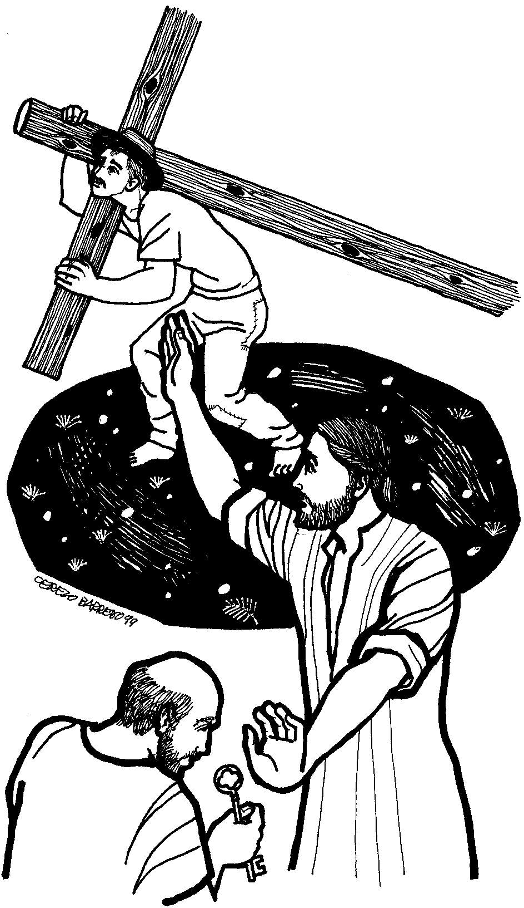  Cerezo Barredo | Evangelio de Marcos 8.27-35: A la pregunta de Jesús sólo Pedro responde bien: “Tú eres el Cristo”, aunque lo dice desde su propia perspectiva mesiánica. Y comienza a enseñarles que debía padecer mucho, ser muerto y resucitar después de tres días. Y como Pedro empieza a reprenderlo, Jesús le dice que debe negarse a sí mismo…  Profeta Isaías 50.4-9a: El Señor me dio lengua para alentar al cansado y me abrió el oído para escuchar al pueblo. Y no fui rebelde, sino que acepté las afrentas y las injurias. Y el Señor me sostendrá, el Señor mismo es el que me ayuda: ¿quién podrá condenarme?  Carta de Santiago 3.3-11: El freno en la boca del caballo, el timón en el barco son cosas pequeñas como la lengua, pero nadie ha puede dominarla. ¡Con la misma lengua bendecimos a Dios y maldecimos a los hombres!  Salmo 116.1-8: Amo al Señor pues ha oído mis súplicas. Cuando estuve en peligro de muerte, el Señor fue justo y misericordioso, él guarda a los sencillos, me guarda de llorar y de resbalarme.

Recursos para la predicación:

- Marcos 8.27-35 - “Habla” el evangelista Marcos
Ya para ese momento, ustedes se habrán dado cuenta de que Jesús había llegado a un momento crucial. Se iba fraguando una decisión de cambio, ante el rumbo que estaban tomando los acontecimientos. Pero antes quería cerciorarse si, como sospechaba, sus discípulos estaban tan ciegos como el pueblo mismo. Decidió salir nuevamente a territorio pagano; allí se sentía con más libertad. Se fue hacia el norte, por donde nacía el río Jordán, cerca de Cesarea de Filipo.
La crisis de Jesús y del grupo
Y en el camino les planteó a sus discípulos la pregunta que le preocupaba ya desde hacía algún tiempo: “¿Qué han oído a la gente decir de mí? ¿Cómo me ven? ¿Qué esperan de mí?”
La respuesta lo preocupó: “Unos dicen que eres Juan el Bautista; otros, que eres Elías; otros te ven como un profeta más”. O sea, que nadie había entendido que era el mensajero último del Reino de Dios.
Y ahora venía la pregunta que tenía miedo de plantear, pero que tenía que hacerla; porque es más dolorosa la duda que el desengaño; en ella se jugaba el todo por el todo: “Y ustedes…, ¿quién creen que soy? ¿Cómo me ven? ¿Qué esperan de mí?”. Pedro, el impulsivo, le dijo lo que no quería oír: ¡Qué pregunta! ¡Si es claro que tú eres el Mesías!
Tampoco ellos lo entendían. Tampoco Pedro. Esperaban que él encabezaría la lucha de Israel para dominar sobre las naciones. No habían comprendido que por lo que Jesús vivía, y por lo que estaba dispuesto a morir, era por el Reinado del Padre mismo en la historia, no por ningún otro reinado de un Mesías durante mil años ni por el dominio de Israel sobre las naciones. Lo que quería era que reinara la justicia, la verdad, la vida. No habían entendido que no buscaba el poder; tal vez se imaginaban que Dios lo protegería de manera mágica, y pensarían que no había nada que fuera más fuerte que él. Pero no habían entendido que el Reinado del Padre no se impone por la fuerza sino que se ofrece como amor indefenso a quien quiera abrirse a él. Y que Jesús había asumido esa manera de ser Dios en la historia.
Pero, además, para Jesús era sumamente riesgoso que dijeran eso de él. Roma era sumamente sensible a cualquier posibilidad de revuelta que cuestionara su imperio; los Sacerdotes, servidores vendidos a Roma por sus propios intereses, también estaban decididos a desalentar cualquier apariencia de organización contra Roma, pues solo así podían conservar sus privilegios; los herodianos tampoco estaban dispuestos a dejar que cualquier posible levantamiento del pueblo les pudiera en peligro de perder el favor de Roma. Y señalarlo como Mesías era ponerlo en la punta de las lanzas romanas.
Por eso les impuso una estricta orden de silencio: No anden diciendo eso de mí. Quería evitar que se malinterpretara su misión. Pero también quería evitar riesgos innecesarios. Estaba convencido de que, tarde o temprano, lo iban a matar, y sus discípulos aún no estaban preparados. Lo que esperaban de él era el poder, el triunfo, la fama. Y decidió jugarles con las cartas sobre la mesa.
Era una lucha contra el tiempo. Los había invitado a que fueran con él, y les había compartido su misión y sus poderes para anunciar el Reino, para curar, para expulsar demonios. Eso era lo que él había hecho. Pero ahora las cosas habían cambiado. Algo le decía que llegaba el momento en que ni las palabras ni las acciones ajustarían para dar testimonio del Reino; sería necesaria la entrega de toda su persona.
Tenía que hacerles la revelación que ellos jamás querían oír y que no estaban dispuestos a ver; en la que Jesús se jugaba la posibilidad de quedarse solo. Pero la verdad siempre había sido la norma de su relación con ellos. Por eso comenzó a explicarles que iba a padecer mucho, que lo iban a rechazar los ancianos, los sumos sacerdotes y los escribas, y que la iban a ejecutar; pero que estaba seguro de que Dios miraría por él y lo rescataría de la muerte.
Les dijo eso con toda claridad, para que no quedara duda ni de la certeza que tenía ni de su decisión de llegar hasta el final. Y con eso el grupo entero entró en crisis. Y Jesús también, porque le afectaba la incomprensión de los discípulos, el desprestigio ante la gente y, sobre todo, la posibilidad de una muerte antes de tiempo, injusta, infame, no deseada ni buscada.
Pedro no podía soportar aquello. Hablando de esa manera sólo iba a provocar una desbandada entre sus seguidores. Quiso por un momento ser prudente; se lo llevó aparte, y comenzó a regañar a Jesús. “¿Cómo te pones a pensar en eso? Si toda la gente está con nosotros, Dios está contigo; ¿cómo puedes pensar que te va a abandonar? Es cierto que muchos están en contra tuya, es cierto que andan buscando la forma de acabar contigo y con nosotros. Pero ahora tenemos más fuerza que nunca. No puedes ya dar marcha atrás ni desilusionar al pueblo, si es verdad que amas a la gente y que crees en el Padre del que hablas”.
Para ambos fue un momento difícil. Jesús comprendía que aquello de que les había dicho tiraba por tierra todos los planes que se habían forjado. Comprendía que eso los desilusionaba y que era para desanimar a cualquiera. Comprendía la frustración de Pedro. Pero no podía dejar que esa crisis desdibujara la claridad con la que había hablado.
Por eso decidió aclarar todo de una vez para siempre, y llamando a todos los discípulos le dijo al pobre Pedro lo que jamás dijo a nadie: “Quítateme de enfrente, Satanás, Tentador. ¿No crees que esos planes de triunfo que me presentas no son una tentación para mí? Y tu problema es que no entiendes el modo de ser de Dios, no entiendes su Reinado; solo piensas en el poder a la manera humana”.
Y no bastaba todavía. Había que sacar las consecuencias. Y Jesús las sacó. Y llamando a todos –también a ustedes, los lectores–, junto con los discípulos, les dijo: “Ya no tengo más palabras que decirles. Si después de esto todavía alguien quiere seguirme, quiero que sepan a dónde voy. Ya no se trata más de milagros y curaciones, sino que tendrán que renunciar a sus propios intereses y cargar con la posibilidad de una condena a una muerte infame e injusta, como yo”.
Sonaba imposible que alguien quisiera así seguir con él. Era como caminar al fracaso. Por eso les dijo que lo que estaba en juego en la decisión que enfrentaban era la vida misma. “Si alguien quiere asegurar la vida, guardándola como en conserva, la perderá; pero quien la arriesgue por la causa del Reino, mi causa, la causa del evangelio, la salvará. La paradoja que Jesús vivió y cuya verdad experimentó a fondo es que la existencia humana sólo se asegura definitivamente a través de la muerte.
Carlos Bravo, en Galilea Año 30. Historia de un conflicto (Para leer el evangelio de Marcos), Centro Bíblico Verbo Divino, Quito, 1993. Resumen de GB.
Recursos para la acción pastoral:

- El barrio: contexto teológico de una nueva iglesia
Les proponemos un texto de otra sociedad y de años atrás, pero que puede evocar situaciones de nuestro contexto y de hoy. El artículo describe y analiza la situación de las comunidades hispanas en los EEUU y propone el barrio como el lugar teológico dentro del cual se puede crear una teología liberadora que responda a esas necesidades. Cristo está presente entre los pobres del barrio y es allí donde se gesta una nueva iglesia alternativa…
Los latinos en el barrio experimentan la vida entre el sufrimiento y la muerte en una sociedad que niega su derecho a existir con dignidad humana. La violencia define las calles urbanas. El desfiguramiento humano asume la forma de un grito de liberación. Cada día puede oírse el silencioso clamor de muerte en las noticias de tiroteos que extinguen las vidas de jóvenes y niños latinos.
La realidad del barrio demanda una iglesia sensible a la diaria destrucción de la vida de aquellos que viven en condiciones de opresión y sufrimiento. En el barrio, la pobreza produce una existencia atormentada y muerte. Los latinos buscan la justicia de Dios como la realidad que define la geografía del barrio. La justicia de Dios reorienta las estructuras e instituciones sociales en dirección de la vida.
Los cuerpos destrozados en el barrio señalan al Jesús que critica una sociedad que genera muerte mediante pobreza y opresión. Sin embargo, el barrio continúa experimentando al Dios de vida y justicia. Los nuevos inmigrantes de Centroamérica están confrontando los falsos dioses de un cristianismo aculturado que asegura la estabilidad del status quo y la violencia estructural contra el pobre.
Los latinos en el barrio están descubriendo que Aquel que fue crucificado por estructuras opresivas y por la vileza humana, condenado su historia de sufrimiento y pobreza. Los latinos están releyendo el significado de las palabras “os tomaré por mi pueblo y seré vuestro Dios” (Ex 6.7; Je 7.23).
Cristo el liberador en el barrio
El Cristo liberador dirige nuestra atención a la crisis de una existencia latina en agonía. En el barrio, los cristianos deben escuchar que el evangelio de Jesús cuestiona el supuesto de que las estructuras sociales están funcionando adecuadamente. Un encuentro con el Cristo liberador genera una genuina preocupación por la vida humana situada en la historia del barrio.
Los cristianos latinos tienen que preguntarse: ¿Quién es este liberador llamado Jesús? ¿Qué espera Jesús de la gente del barrio? ¿Qué visión de humanidad espera Jesús que los cristianos lleven a cabo en su sociedad? Jesús predica y enseña el evangelio en las mismas márgenes de la sociedad. Los cristianos que ponen en práctica el mensaje del evangelio en el barrio saben que el evangelio provoca divisiones humanas (Mt 10.34-37; Mc 10.29-31; Lc 12.52-53).
En el barrio, el Cristo liberador vive en cada esfuerzo por afirmar la vida y los valores humanos contra las condiciones existentes de violaciones humanas, las cuales traen malas noticias para los pobres. Dios escucha el clamor de su pueblo en el barrio; este pueblo conoce el significado de la opresión y la pobreza como aspectos dominantes de su realidad.
Seguir a Jesús significa que los cristianos cambian sus vidas y escogen intencionalmente vivir de acuerdo con criterios de conducta basados en el evangelio. Jesús proclama el significado de la libertad humana para los cristianos con una nueva visión de vida que capacita a la iglesia para transformar la necrófila historia del barrio. Esto significa que los cristianos en el barrio son llamados a formar una sociedad de solidaridad en la lucha con el propósito de alterar un orden injusto de vida.
El Dr. Harold J. Recinos es profesor de Iglesia y Sociedad en la Escuela Perkins de Teología en la Universidad Metodista del Sur, Dallas, Texas. Cuadernos de Teología 2005 del ISEDET, extracto y resumen de GB.

Recursos para la liturgia del culto comunitario:

- Cruces
Era la cruz de la vergüenza  o la cruz del dolor injusto.  No había otras opciones…  Retroceder,  negarse al siguiente paso,  esconderse,  callar,  asumir la incoherencia,  resignarse ante los opresores,  borrar en la huida cobarde  cada palabra y cada acción  por la libertad, por la justicia, por la vida...  Por ese rumbo me hubiese salvado  del odio de los poderosos,  de las trampas de los mezquinos,  de las laceraciones de los torturadores,  del desprecio de “la gente bien”  y del miedo profundo en el alma.  Esa sería la cruz de la vergüenza.  O aceptar la cruz perversa del dolor,  como precio del amor a una causa,  como consecuencia de un camino  de entrega, de solidaridad, | de búsqueda de otros mundos,  de sueños compartidos  con las personas simples.  No es la cruz de ninguna expiación  ni la cruz de un sacrificio elegido  ni la cruz del pago de alguna deuda…  Es la cruz que castiga compromisos,  que busca silenciar palabras de vida,  que intenta detener proyectos,  que quiere detener la historia nueva  que Dios está dibujando por pura gracia.  No la elijo, pero la acepto  como la única cruz posible,  como aquella que es necesaria  para encender desde ese lugar de muerte  y más allá de todas las traiciones,  de todos los abandonos  y de todas las negaciones,  de todas las manos lavadas  y de todos los clavos,  la alborada  de todas las resurrecciones.  Gerardo Oberman . Tomado de: Red Crearte

- Confesión  Dios nuestro, no siempre hacemos tu voluntad  Padre, perdónanos, al no saber qué hacer.  En ocasiones mentimos  Padre, perdónanos al no saber qué hacer  Permitimos la corrupción  Padre, perdónanos, al no saber qué hacer.  Vemos en silencio la impunidad.  Padre, perdónanos al no saber qué hacer  Naturalizamos la injusticia.  Padre, perdónanos al no saber qué hacer  Olvidamos la misericordia  Padre, perdónanos al no saber qué hacer  Anhelamos tu gracia.  Padre, perdónanos al no saber qué hacer  Dan Fernández Ortega - Tomado de: Sólo por tu gracia.  - Canciones  - El Señor es quien me da fuerzas (Taizé)  - El Señor es mi fuerza - Canto y Fe, 217  - Puedo confiar en el Señor - Autor desc.  - Así como tú, Señor… - Canto y Fe, 312  - El cielo canta alegría - Canto y Fe, 163 | - Leer y oír  “Aún te falta una cosa…”  Jesús (Lucas 18.22)  Gracias, Señor, porque mi oído puede  al leer de tu libro la palabra,  percibir y sentir tu voz en ella  y saber, con pesar, lo que me falta  para ser algo más que una lectura.  Señor, ayúdame a ponerla en práctica.  Pedro Benítez, Luz que nunca se apaga, edición del autor, Bahía Blanca, 2009.  

23 de Septiembre 2018 – Décimooctavo domingo de Pentecostés (Verde)
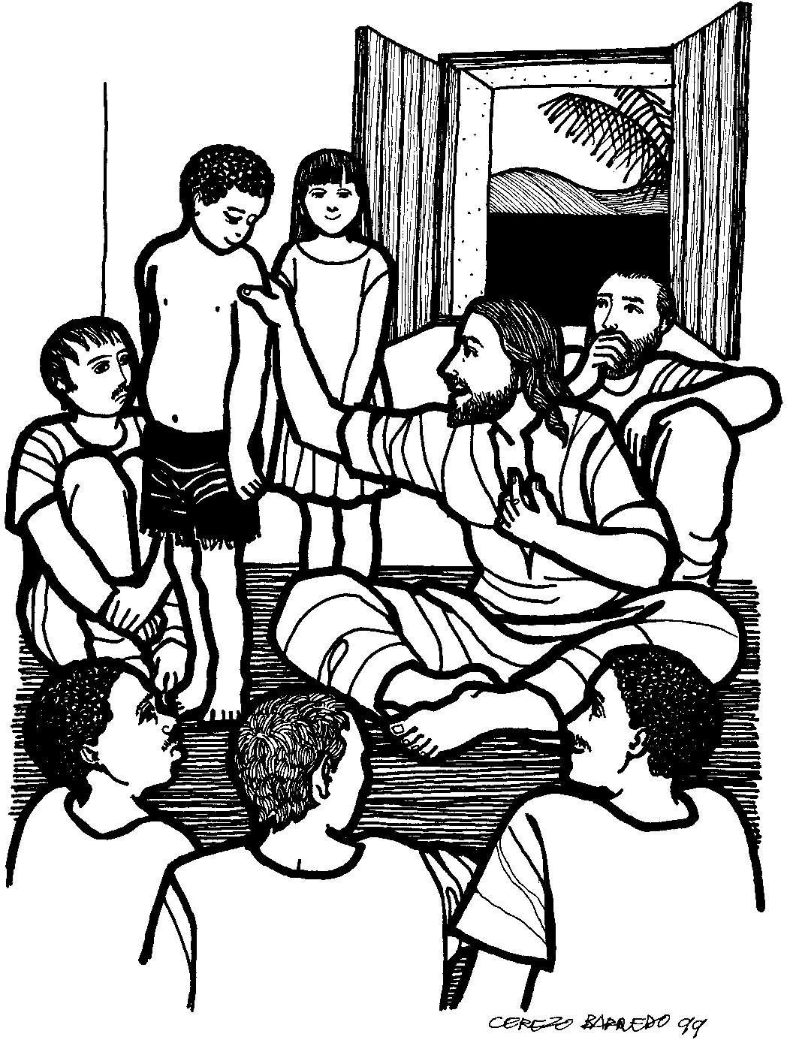  Cerezo Barredo | Evangelio de Marcos 9.30-37: Jesús sigue enseñando a los doce que lo iban a entregar y matar, pero que resucitaría al tercer día. Ellos no entienden, temen preguntarle, pero eso sí, se ponen a discutir quién de ellos iba a ser el más importante. Y Jesús pone a un niño en medio de ellos y dice que ellos deben ser primero servidores de todos.  Profeta Jeremías 11.18-20: Jeremías ha sabido que sus enemigos traman contra su vida, dispuestos a hacerlo desaparecer. Pero le dice al Señor que él está confiado y tranquilo, porque ha puesto su vida y su causa en las manos de Dios.  Carta de Santiago 3.13-18: No dejen que la envidia les amargue el corazón, llevándolos a toda clase de maldad. La sabiduría que viene de Dios lleva a una vida pura, a la paz y a la justicia  Salmo 1: ¡Qué felices el hombre y la mujer que no andan en consejos de malvados ni van por el camino del pecado, sino que ponen su amor en la ley del Señor! Ellos son como árboles plantados a la orilla de un río…

Recursos para la predicación:

“Habla” el evangelista Marcos
- Marcos 9.30-37– Formación de los discípulos
Ahora Jesús tenía claras dos cosas: había intentado rescatar el nombnre y la causa de Papá-Dios en Galilea, pero aquello no había bastado. Tenía que ir a Jerusalén…
“Es tiempo de cruz”. 9.30-32
Pero ya no era tiempo de señales milagrosas. No era tiempo de pueblo. El tiempo que quedaba era todo para rehacer la fe de sus discípulos. Y yéndose de allí atravesó Galilea. Y no quería que nadie supiera a dónde iban, porque iba instruyendo a sus discípulos. Se trataba de un cambio definitivo en su práctica: el pueblo pasaba a segundo plano ante la urgencia del momento.
Y les decía, presagiando lo que iba a sucederle: “A este Hijo de hombre lo entregan en manos de los hombres y lo matarán, pero después de muerte resucitará al tercer día”.
No estaba Jesús ‘adivinando’ el futuro o ‘anunciando’ algo; les compartía lo que él mismo había ido descubriendo en el diálogo con Papá-Dios en la oración, en la que hablaba con él sobre la oposición creciente que había a su proyecto y a lo que decía de él; y a poco iba madurando la decisión de llegar hasta las últimas consecuencias en el anuncio del Reino de ese Dios-Padre que se le había revelado; lo que en un primer momento fuera un mero presagio de conflicto cuando la prisión de Juan, se iba convirtiendo en certeza de muerte.
Desde ella se revelaba as sus amigos lo que preveía que sucedería, para prevenirles contra el desaliento y la duda. Pero no lo tomaba como un destino fatal, marcado de antemano, sino como lo normal en la historia de los profetas. Desde la certeza irrenunciable en la fidelidad de Papá-Dios les expresaba también su profunda confianza en que lo rescataría de la muerte. La fe de Jesús se enraizaba en la creencia, común entre los fariseos, de que Dios era el garante de la vida, resucitando a los justos después de la muerte, el Día Final.
“Busquen ponerse al servicio de los otros”. 9.33-35
Y así caminando llegan a Cafarnaún. Jesús había notado que iban discutiendo, a ratos acaloradamente, a ratos alejándose de él para que no lo notara. Llegaron a casa y Jesús les preguntó: “¿De qué discutían por el camino?” Ellos nada más se miraban unos a otros, pero nadie se atrevía a responderle; porque habían venido discutiendo sobre quién de ellos era el más grande en el grupo, el que más influía, al que Jesús más estimaba, en quien más confiaba.
¿Nunca se acabaría la lucha contra la ambición? ¿Finalmente llegarían a entender de qué se trataba este asunto del Reino? Ya se acercaba el final y aún seguían creyendo que era cuestión de poder, de grandeza. Entonces Jesús se sentó, como un maestro, y llamó a los Doce y les dice terminantemente: “Quien quiera ser el primero, deberá ser el último de todos y el servidor de todos”.
Jesús hablaba provocativamente con paradojas como estas, para que no nos confundiéramos: el Reino rompía la lógica y los valores de este mundo, y no era “el mismo mundo pero mejorado”. Por eso decía cosas como éstas: “La vida llega a la plenitud solo a través de la muerte, el grano da fruto si muere, el primero es el que sirve, hay que felicitar a los pobres y llorar por los ricos…” Esto no lo decía como una lección sacada de otro maestro; eran las ideas a las que daba vueltas constantemente en la oración, era la lección que él mismo iba viviendo en ese momento de opciones decisivas.
“Estén al servicio de los últimos, de los pequeños”. 9.36ss.
A Jesús le gustaba hacer las cosas muy claramente. Se levantó y se dirigió adonde estaba jugando un niñito, todo lleno de tierra, con la cara sucia, el pelo revuelto. Lo llamó y lo abrazó, y así abrazado con ternura se lo trajo y lo puso de pie en medio de ellos,. Como si les propusiera un modelo.
Los niños pequeños eran considerados apenas un proyecto de hombre y, como tales, no eran tenidos en cuenta por los judíos de ese tiempo. Pronto adquirían la mayoría de edad, a los doce años, pero mientras tanto no contaban. Por eso les extrañó más todavía a los discípulos lo que luego les dijo: no solo se trataba de servir, sino de ponerse al servicio de los últimos de la sociedad. “El que recibe a uno de estos niñitos en mi nombre, a mí me recibe; y el que me recibe a mí no es a mí a quien recibe, sino al que me envió. Quien mira por los marginados por la sociedad, mira por el Padre”.
Eso que Jesús revelaba, nuevamente con una paradoja, era muy serio. Jesús identificaba su propia suerte y la de Dios con la suerte de los niños, los que no tiene derechos ni quien mire por ellos, los últimos, los despreciados, los no tenidos en cuenta. Porque en realidad todo él se identificaba con ellos: se había puesto de su lado, había asumido su causa como propia. Por eso decía que todo servicio hecho a ellos se lo hacía a él mismo y, en definitiva, al Padre. Nuevamente ponía la jerarquía de valores de la sociedad al revés o, mejor, al derecho. Una sociedad que mira solo por los de arriba no garantiza ni el Reino ni la vida; ésta solo puede sobrevivir en un mundo que desde abajo mire por los de abajo, los que no tienen derechos.
Carlos Bravo, en Galilea Año 30. Historia de un conflicto (Para leer el evangelio de Marcos), Centro Bíblico Verbo Divino, Quito, 1993.

Recursos para la acción pastoral:

- Dios no ha olvidado a su iglesia – Alemania, 1942.
Dios no ha olvidado a su iglesia. En su misericordia insondable llama a sus siervos infieles, castigados, al arrepentimiento, a la renovación de su vida, de acuerdo con su santa voluntad. Al mismo tiempo nos impone una tarea que no tiene igual.
En medio de una cristiandad enredada en el pecado, la palabra del perdón de todo pecado por medio de Jesucristo y el llamado a una nueva vida en obediencia a los santos mandamientos de Dios, se pronunciará de nuevo, debido a su gracia.
Por ello llamamos a todos los dignatarios, y a todos los miembros de la comunidad de Jesucristo a colocarse debajo de esta palabra, tal como nos es donada en toda su abundancia.
Llamamos a la predicación. Anunciad y oíd en todos los lugares el consuelo del amor de Dios en Jesucristo, amor que perdona el pecado. Reuníos en los cultos divinos con la frecuencia que os sea posible.
Llamamos a la confesión personal. La pesada culpa de largos años ha empedernido y mellado vuestro corazón. Cristo concedió a su comunidad el poder de perdonar el pecado en su nombre. En la confesión personal nos es permitido cobrar conciencia de modo especial de la liberación del pecado y de la reconciliación con Dios. Vosotros, pastores, hablad a vuestras congregaciones de este camino de gracia, de este ofrecimiento de Dios, ampliamente desconocidos ahora. Buscad vosotros mismos la confesión personal y la absolución, y brindad ocasión a los miembros de vuestra congregación para recibir la gracia de la confesión personal y del perdón de los pecados.
Llamemos al sacramento de la Santa Cena. Recibid en él la comunidad viviente con Jesucristo, el Reconciliador y Señor. Recibid también corporalmente la eterna comunidad recíproca como miembros del cuerpo de Cristo, como hermanos y hermanas ante nuestro hermano y Señor Jesucristo.
Llamamos a la comunidad del amor fraterno y de la disciplina fraterna. Ayudaos unos a otros a encontrar el camino de regreso a la fe y a la obediencia; enseñad a los que yerran, a los caídos, el camino hacia el arrepentimiento y precededlos en este camino. Solamente en arrepentimiento y regreso al camino podremos hallar ayuda.
Abrid vuestras iglesias a la oración callada. Haced que las campanas llamen a la oración matutina y vespertina.
A los pastores y dignatarios
Os llamamos a un nuevo orden de vuestra vida. Por bastante tiempo hemos sufrido por el hecho de que cada uno deseaba andar por su propio camino, separándose del hermano. Ese no era el espíritu de Jesucristo sino el de la voluntad propia, de la comodidad y de la terquedad. Ha causado severos y amplios daños a nuestra anunciación. Hoy ningún pastor puede ejercer solo su oficio. Necesita de los hermanos.
Os llamamos a la fiel observación diaria de la oración, a las horas fijas para la contemplación de de las Escrituras y su estudio. Os rogamos recurrir a la ayuda del cambio de opiniones con los hermanos y de la confesión personal, y a todos les imponemos como sagrado deber de su oficio estar al servicio del hermano para ese fin. Os rogamos que os reunáis en oración para preparar una predicación y para ayudaros mutuamente a hallar la palabra adecuada.
Congregaos en confianza y respeto fraternal alrededor de vuestros superiores eclesiásticos; orad por ellos y ayudadles en todo sentido a cumplir fielmente con su difícil oficio. Todos los que sirven a la congregación de Jesucristo con un oficio cualquiera, deberán congregarse con confianza renovada para la oración, la consulta y el cambio de opiniones. Sed guardianes del evangelio puro y auténtico y guardaos de doctrinas heréticas y de la desunión.
Oíd la palabra de la predicación, recurrid a la confesión, recibid el sacramento. Conceded al amor de Jesucristo amplio lugar; rechazad el odio y la venganza y testimoniad la soberanía de Jesucristo mediante palabra y vida. Dejad que vuestras casas sean regidas por el espíritu de Cristo. Reuníos alrededor de vuestros pastores, orad por ellos y ayudadles donde podáis.
A las congregaciones confesantes las llamamos a seguir cumpliendo como hasta ahora con su servicio en la congregación entera.
Dietrich Bonhoeffer, “Bosquejo inconcluso del año 1942, en ocasión de renunciar a una cátedra luego de una subversión”, redactado por encargo de los líderes de la Iglesia Confesante, perseguida por el nazismo. En Yo he amado a este pueblo, La Aurora, Bs. As., 1969, selección de textos de Bonhoeffer, que fue ejecutado por el régimen nazi en abril de 1945, poco antes de la caída de Hitler y su régimen asesino.
Recursos para la liturgia del culto comunitario:

- Tomar mi cruz
Dame Señor,  una porción de tu Reino,  la mejor parte,  no te pido privilegios,  tan solo una oportunidad  para servir,  ser el más pequeño,  el más humilde de tus servidores.  No quiero ser como muchos,  Aferrados al poder  que deshumaniza, y enferma,  que nos divide.  Quiero seguirte,  no pretender ser igual a ti,  ni superior a mis semejantes,  solo quiero ser como tú,  en el servicio,  en el amor,  humilde,  ser el más pequeño.  No aspiro a ser poderoso,  solo quiero imitarte,  no aferrarme a ser igual a ti, | para ostentar poder,  beneficios,  riquezas.  Deseo tomar tu cruz,  vivir tu pasión,  tu sensibilidad,  el amor por los pobres,  quiero ser humano, hermano,  servidor del prójimo.  No quiero el poder que corrompe,  sino la humildad que humaniza,  que nos hace conscientes  del otro de la otra,  ser tan solo superior  en amor y bondad,  sin pretender grandezas ni glorias.  No anhelo estar a la derecha  o a la izquierda,  solo deseo seguir tu ejemplo,  andar a tu paso,  tomar tu cruz,  Ser como tú.  Rev. Obed Juan Vizcaíno Nájera

- Llénalo de amor  Siempre que haya un vacío en tu vida,  llénalo de amor.  En cuanto sepas que tienes  delante de ti un tiempo baldío,  ve a buscar el amor.  No pienses: “Sufriré”.  No pienses: “Me engañarán”.  No pienses: “Dudaré”.  Ve simplemente, regocijadamente,  en busca del amor. | Ama como puedas…pero ama siempre.  No te preocupes por la finalidad de tu amor.  El lleva en sí mismo su propia finalidad.  No le juzgues incompleto  si no responde a tus ternuras;  el amor lleva en sí su propia plenitud.  Siempre que haya un vacío en tu vida,  Llénalo de amor.  Amado Nervo, Utopía N° 18 - Red de Liturgia del CLAI

- Oración antes de la lectura bíblica o de la predicación
Oh Dios, Espíritu Santo, ven a nosotros y entre nosotros.
Ven como el viento, y límpianos.
Ven como el fuego, y quema.
Ven como el rocío, y refresca.
Condena, convierte y consagra muchos corazones y vidas
para nuestro mayor bien y tu mayor gloria,
y esto te lo pedimos por Jesucristo. Amén.

Iglesia Valdense – Comisión de Liturgia

- Canciones:  - Tus manos, Señor - Canto y Fe 301  - El amor de Dios – Canto y Fe 207 | - Corre el viento en esta ciudad - CyF 116  - A ti, Señor, te pedimos - Canto y Fe 115

30 de Septiembre 2018 – Décimonoveno domingo de Pentecostés (Verde)

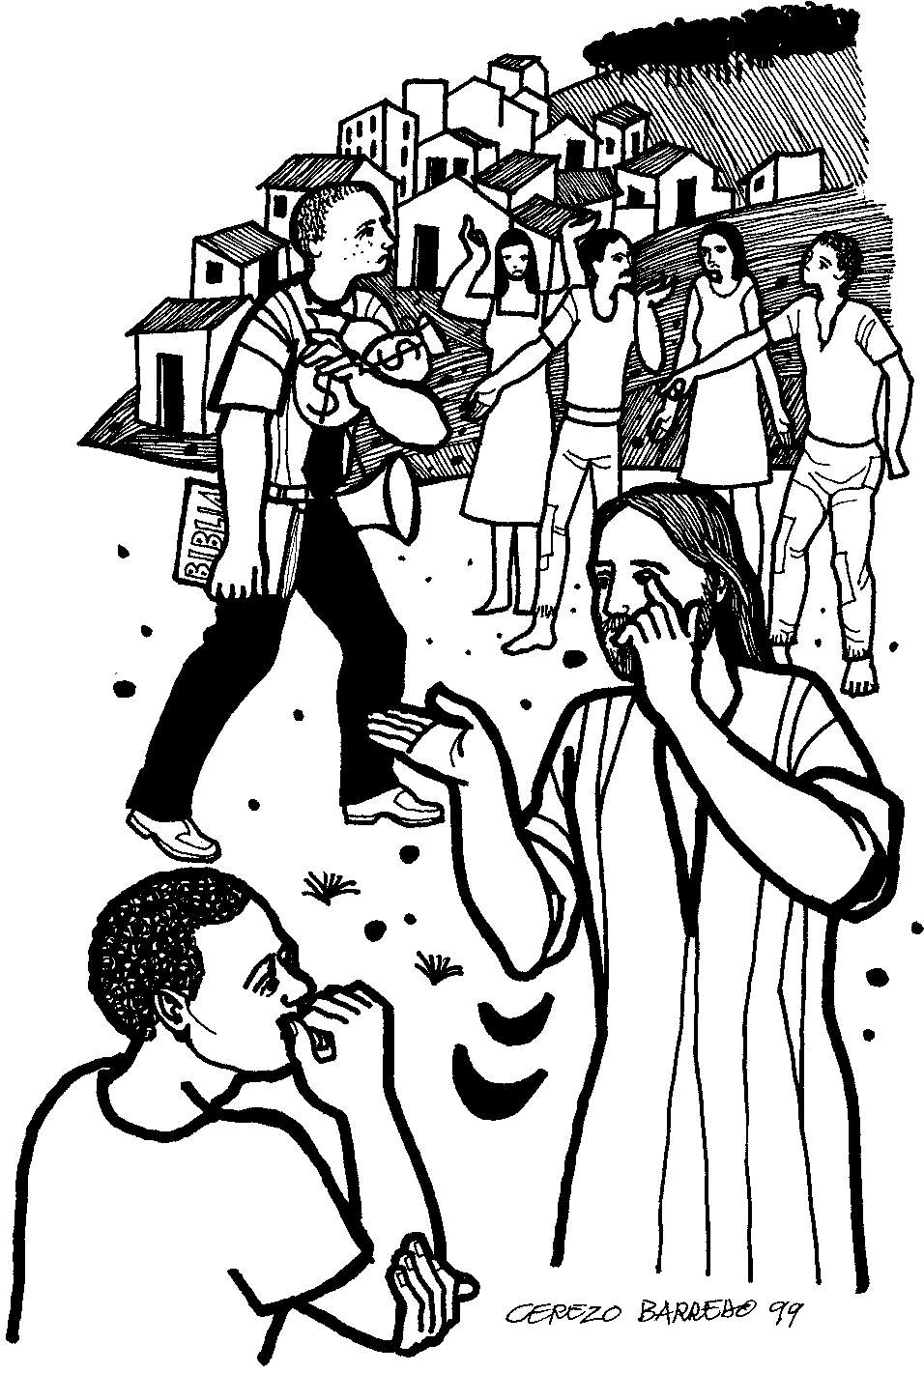  Cerezo Barredo | Evangelio de Marcos 9.38-43, 47: No rechacen a nadie que haga el bien, aunque no me siga. Más bien preocúpense de no hacer tropezar a ninguno de estos pequeños y débiles que creen en mí: es preferible en ese caso que te cortes la mano que te quiere hacer caer…  Números 11.24-29: Jehová toma del espíritu que estaba sobre Moisés y lo pone en los setenta ancianos que iban a ayudarlo, y ellos dan mensajes de parte de Dios. Y luego otros dos también empiezan a profetizar. ¿Qué no se lo permitas? ¡Ojalá todo el pueblo fuera profeta!  Carta de Santiago 4.13–5.6: Ustedes que se jactan de sus negocios y su riqueza, sepan que son una neblina que va a desaparecer. ¡Sepan que el Señor ha escuchado el justo reclamo de sus trabajadores!  Salmo 19.8-10, 12-14: Los mandamientos del Señor son justos y puros, limpios, verdaderos y dulces. ¡Que reconozcamos nuestros propios errores, que el orgullo nunca nos domine!

Recursos para la predicación:

“Habla” el evangelista Marcos
- Marcos 9.38-50 – “Ustedes no tienen el monopolio en la lucha contra el mal”.
Seguía la incomprensión de los discípulos, y era necesaria otra corrección. Un día andaban fuera de casa y, al regresar, Juan llegó muy agitado. “Maestro: acabamos de ver a uno que andaba expulsando demonios en tu nombre, pero no nos sigue a nosotros; entonces le reclamamos y le exigimos que dejara de hacerlo, porque no nos sigue a nosotros”.
Ese era el carácter de Juan, que le valió aquel apodo de “hijo del Trueno”.La razón de su reclamo era que ‘no nos sigue anosotros’. Contrastaba aquel juicio con la conducta de Jesús, que jamás buscó autoafirmarse, sino que solo le importaba el Reino. Jesús, con calma pero con mucha claridad, les dijo: “¿Creen ustedes tener el monopolio de la lucha contra el mal? ¿No entienden que lo que importa es que el mal sea vencido? No sean tan intransigentes ni tan creídos. ¿Qué importa que no nos siga? Nadie que luche contra el mal, ayudando a los seres humanos a descubrir que Dios está de parte de la vida, y lo haga en nombre mío, va a hablar después mal de mí. Quien no está contra nosotros, está con nosotros. Sepan distinguir quiénes son los amigos y quiénes los enemigos; sepan discernir con quiénes hacer alianzas y de quiénes cuidarse”.
(Cuando recopilaba el material para esta “Memoria de Jesús”, me llegaron algunas frases sueltas de Jesús, que creo no tienen que ver con esto de la ambición de los discípulos. Por eso las pongo a continuación, aunque no todas tengan que ver directamente con el asunto. Pero me parece importante que no se pierdan, porque contienen instrucciones muy valiosas de Jesús.Siguiendo la costumbre popular voy a ir encadenando estas frases fijándome en el tema que me parece más importante; vean cómo hay una relación entre los pequeños seguidores, el escándalo de los pequeños, lo que nos hace tropezar, lo que evita el escándalo que corrompe la comunidad –el fuego y la sal–, la paz).
Así como Jesús se había identificado con los despreciados, los últimos, los sin derecho, también se identificaba con sus discípulos y su suerte. Muchas veces había asumido su defensa frente a los fariseos que los atacaban; y esa defensa le había causado ya varios problemas. Por eso Jesús les dijo: “Quien les dé a beber un vaso de agua por el hecho de que son de Cristo, no se quedará sin recompensa”.
También volvió Jesús varias veces sobre el tema de los pequeños. Uno de los pecados que a Jesús le parecían más serios era el escandalizar a los pequeños, el ser para ellos como piedra en la que uno se tropieza y cae. El escándalo que estaba afectando a la comunidad de seguidores era la ambición. Por eso siguió: “Pienso que se sería menos malo a uno que le amarraran una piedra en el cuello y lo echarán al mar antes que escandalizar a un pequeño que cree”.
Y no eran exageraciones de Jesús. Las discusiones que habían tenido sobre quién era el mayor, su oposición a que otros colaboraran en la lucha contra el mal, sus planes de sobresalir estaban deteriorando el ambiente entre ellos. Por eso siguió Jesús:
“Si tu mano te hace tropezar, córtatela; más te vale entrar manco en la vida que, conservar ambas manos e ir a dar a la gehenna, al fuego que no se apaga. Si tu pie te hace tropezar, córtalo; más te vale entrar cojo en la vida que, conservar ambos pies e ir a dar a la gehenna. Si tu ojo te hace tropezar, sácatelo; más vale entrar tuerto al Reino de Dios que, conservar ambos ojos e ir a dar a la gehenna, donde el gusano no muere y el fuego no se apaga”.
Jesús estaba usando símbolos muy conocidos para los judíos. Cuando hablaban de una parte se referían al todo. Hablar de la mano era hablar de las acciones del hombre, hablar del pie era hablar de los pasos para realizarlas, o sea, de los proyectos, hablar del ojo era hablar de los deseos y la intenciones de donde nacen los proyectos. Es obvio que Jesús no se refería a los miembros del cuerpo, como si ellos nos hicieran pecar. Ya había dejado muy claro que lo que mancha al ser humano son los proyectos que nacen del corazón y que no solo los alimentos, sino ninguna parte del cuerpo es impura.
Lo que Jesús quería decir era que hemos de saber cortar a tiempo con las intenciones torcidas, de donde nacen proyectos desviados y acciones perversas. Todo esto tenía que ver con la ambición, que tanto daño le estaba haciendo al grupo de los Doce. Nada daña tanto a una comunidad de discípulos como la ambición entre los que han sido elegidos para servirla, pero se aprovechan de la autoridad como motivo de privilegio y distinción. Jesús decía que contra ella debemos ser implacables.
Tal vez les ayude a saber qué era la tal gehena. Se acuerdan de que Jerusalén estaba construida sobre un monte. Enfrente, al lado oriente, quedaba el Monte de los Olivos y entre ambos había un cauce seco, que solo llevaba agua en tiempo de aguas; era el Cedrón. Y por la parte sur la muralla daba a otro cauce seco que se juntaba con el primero, al que se daba el nombre de Gehenna. Pues bien: allí estaba el tiradero de basura de Jerusalén. Y ya ven lo que pasa en los basureros: el olor es insoportable por la corrupción, nada más le escarban un poco y brota el gusanero en tal cantidad que parece que nunca se acabarán; y con el calor y la corrupción de pronto empieza a arder y aquel fuego no se acaba mientras siga habiendo basura. Imagínense lo tremendo que sería ser arrojado a la Gehenna… Con aquellas imágenes le quedaba muy claro a la gente lo que Jesús quería decir.
La corrupción de la que había que defenderse, pues, era de la ambición. Jesús usó también la imagen del fuego y de la sal, que son dos cosas que preservan de la corrupción. Y decía, refiriéndose al grupo de seguidores: “La sal es buena, sirve para condimentar y para preservar de la corrupción. Pero ¿qué pasa si la sal pierde su capacidad de dar sabor o de preservar de la corrupción? ¿Con qué le van a volver el sabor? Ni siquiera echándole más sal, porque la echarían a perder”.
Esta imagen de la sal también la entendía cualquiera. En sitios donde el ambiente era húmedo y caluroso, la sal del mal luego absorbía la humedad del ambiente y se convertía en agua salada. Ya no servía para nada; había que tirarla y limpiar el plato para poner sal nueva. Y entendieron los discípulos –pero no entonces, sino mucho tiempo después–, que su misión era preservar de la corrupción y dar sabor; pero si ni siquiera eso podían lograr en su comunidad, por la ambición que había entre ellos, serían como sal que había perdido su capacidad, que con nada se le podría volver. La solución estaba en que superaran la ambición; entonces serían sal ellos mismos, y en la comunidad podrían vivir en paz unos con otros.
Carlos Bravo, en Galilea Año 30. Historia de un conflicto (Para leer el evangelio de Marcos), Centro Bíblico Verbo Divino, Quito, 1993.
Recursos para la acción pastoral:

- El profeta era un personaje misterioso
En el mundo antiguo el profeta era un personaje misterioso y romántico, iluminado por luces extrañas y sublimes, que hablaban un idioma cargado por sutiles sugestiones, y cuya vida había sido sobrenaturalmente destinada a la realización de recados sorprendentes y peligrosos. El profeta es la figura más atrayente del antiguo Testamento. Cuando él aparece en escena, todos los otros personajes hacen mutis. Y cuando no está presente, hasta el tiempo mismo parece aguardar su aparición. Príncipes y sacerdotes son insignificantes en su majestuosa presencia.
Cuando se trata de los más grandes entre ellos, tanto sus palabras como sus hechos son memorables. Sus intervenciones, sus apariciones señalan las crisis de la historia. Sus palabras dan la norma para el pensamiento de generaciones. No siempre es popular entre la gente. No tiene el don de hablar con suavidad. No adula al monarca ni a la plebe; y las naciones casi nunca aprecian la verdad desnuda.
Aparece en el panorama de la Sagrada Escritura como el vidente enemigo de los intereses creados, poderosos y egoístas; y todavía está por descubrirse el pasaje en que haya bendecido a los ricos. Su lenguaje es severo y apasionado; y en muchos casos abunda más en palabras de denuncia que de consuelo.
Cualquiera sea el tipo de su misión y su personalidad, el profeta domina la vida de su tiempo. Donde quiera y cuando quiera que aparezca, las almas de los hombres se estremecen y hay un entrechocar de huesos secos. Comprendemos que asombra aun a las mentes mundanas, fija los pensamientos de los hombres en las cuestiones serias. Les reprocha su trivialidad y petulancia. Pone un hálito de realidad en la conversación ordinaria. Confronta a los frívolos e indiferentes con las exigencias del Eterno.
Comprendemos también que los grandes profetas tuvieron el genio de lo inesperado y lo inusitado. Ignoraban la tradición. Eran fieros iconoclastas, intolerantes con las ilusiones por más elegantes que fueran. No tenían mucho respeto por la llamada ortodoxia de las rígidas escuelas de los rabíes. En cuanto a las ceremonias y ordenanzas, como sabéis, eran capaces de hablar de ellas con muy poco respeto.
Los profetas consideraban como un mal insidioso la tendencia de la religión, en todas las épocas, a estereotipar sus formas y sus fórmulas. Por ello siempre se malquistaban pronto con todos aquellos interesados en la preservación del viejo orden de cosas. Porque el profeta fue siempre y en todas partes un reformador, celoso por la reconstrucción de la vida para que pudiera expresar más perfectamente la voluntad de Dios.
Debéis tener presente también esto: que aun cuando el pueblo creyera muy poco en su profeta, el profeta nunca abandonó su fe en el pueblo. Él sabía que sus almas eran terreno adecuado para la semilla. Los sabía capaces de todas las aspiraciones y todos los heroísmos que habitualmente pretendían despreciar. Sabía que su agnosticismo era superficial, y su deprecio del idealismo una mera pose.
Si no hubiera en los hombres y mujeres esta capacidad para renacer, la labor del predicador sería vana; ya podríamos desmantelar nuestros púlpitos y reconocer que el progreso humano es una vana esperanza. El predicador, es cierto, puede sentir, al principio, que él no es más que una voz que clama en el desierto; pero también cree que el desierto puede regocijarse y florecer como la rosa. Es decir, cree que el desierto actual es un Edén en potencia; y que todo lo que necesita para obrar el milagro es la operación conjunta de las fuerzas que denominamos el Sol de la Justicia y el Agua de la Vida.
Este inspirado visionario, con su radiante creencia en los desiertos transfigurados –soledades arenosas y estériles llenas de alegres lirios y rosas–, es indiscutiblemente el héroe del romance. Él anda por las calles principales y tenebrosas callejas de los modernos barrios industriales, con la misma serena confianza que iluminó el rostro de Isaías en medio del desierto del judaísmo comercializado, en el ambiente materialista de la antigua Babilonia. Porque él cree en su pueblo; está seguro de su auditorio. Para él no es nada que ellos no crean en sí mismos. No es nada que el terreno que debe cultivar sea una arcilla tan dura y obstinada o un desierto árido.
Este es, indudablemente, el elemento de futuridad que contiene el mensaje del profeta y que tan enconadamente ha sido debatido. Él es más que un simple pronosticador. Es un vidente del futuro, en el cual ahonda. Le ha sido dado ver el final desde el comienzo mismo. Con más seguridad que el hombre de ciencia que, jactándose de su precisión dogmatiza acerca del resultado final de un proceso de causa y efecto, el profeta prevé y preanuncia las transformaciones que inevitablemente han de producirse en el desierto de la incredulidad y la injusticia, por la operación del Espíritu Divino.
Carlos Silvester Horne en El romance de la predicación, Librería La Aurora, Bs. As., 1944.
Recursos para la liturgia comunitaria:

- Celebración del día y la noche
Oración del mediodía  Dios verdadero, fiel siempre,  que riges noches días,  las brasas de las auroras,  los fuegos del mediodía.  De los odios y rencores  apáganos el furor.  Danos la salud del cuerpo  y la paz del corazón.  Oración del atardecer  Recio vigor de las cosas,  que permaneces entero,  determinando los ritmos  de la tierra y de los cielos.  Cuando la tarde se inclina,  enciéndenos el lucero  que nos guíe hasta tu gloria,  tarde de sol siempre nuevo. | Acción de gracias al fin del día  Gracias por seguir creyendo.  Gracias por seguir pensando.  Gracias por seguir soñando.  Gracias por seguir viviendo.  Y por seguir combatiendo  por una vida mejor.  Porque te dices amor  y sostienes la esperanza.  Porque es segura tu alianza.  Gracias, amigo y Señor.  Oración de la noche  Cristo, esplendor de la noche  y luz de resurrección,  que nuestros ojos descansen  y te sueñe el corazón.  Víctor Manuel Arbeola, Cantos de fiesta cristiana, Sígueme, Navarra, 1936.

- Afirmación de fe basada en el Padrenuestro
Padre nuestro que estás en los cielos:
Somos débiles, ciegos, egoístas, pero tú eres sabiduría, amor y vida,
y das la sabiduría, el amor y la vida en toda su plenitud a los que confían en ti.
Padre nuestro que estás en los cielos
A través de una búsqueda de una vida plena para todos,
sin tener en cuenta razas e ideologías:
Santificado sea tu nombre.
En la fidelidad de tu pueblo que busca primero tu Reino y tu justicia:
Que venga tu Reino.
En la lucha contra todo lo que disminuye la vida en nuestro mundo:
Sea hecha tu voluntad.
Por la instauración de la paz y la búsqueda incesante de la justicia:
Danos hoy el pan que necesitamos.
Por la pasión de servir y el compromiso de compartir:
Danos hoy el pan que necesitamos.
Porque hemos sido arrogantes, egoístas al pensar sólo en nosotros mismos
en lugar de descubrir tu voluntad y cumplirla:
Perdona nuestras ofensas.
Si nos han hecho daño, aprovechándose de nuestra ignorancia y debilidad:
Perdonamos a quienes nos han ofendido.
Cuando el miedo distraiga nuestra mente o la seguridad adormezca nuestra conciencia,
y corramos el riesgo de olvidarnos de ti:
No nos pongas a prueba.
Cuando nos sintamos suficientes, egoístas y confiados en nosotros mismos:
Líbranos del mal.
Tú gobiernas como soberano sobre todas las razas y naciones,
tu amor paternal abraza a todos,
en tu voluntad está nuestra paz, y en tu vida, nuestra vida.
Tuyo es el Reino, el poder y la gloria, por todos los siglos, Amén.
Tomado de: Selah

- Nos hemos reunido (adaptación de la letra)
Nos hemos reunido en el nombre de Cristo,
para agradecer tus bondades, oh Dios.
Con muchos cuidados nos has bendecido;
¡bendito sea tu nombre, bendito tu amor!
Nos has conducido en nuestro sendero,
nos abres tu casa, nos das de tu pan.
Por eso, Dios santo, tu pueblo reunido
celebra la gracia de estar en tu hogar.
Tu nombre alabamos, Señor de esperanza;
en todas las luchas concédenos paz;
tu amor nos ampare, tu reino nos venga
y sea a ti la gloria por siempre jamás.

Canción folklórica holandesa, 1625- Canto y Fe 191- Trad. J. R. de Balloch – adaptación de Guido Bello.

- Canciones
- El Señor de la danza – Canto y Fe 213
- Dios está aquí – Canto y Fe 94
- Nos hemos reunido – Canto y Fe 191

7 de Octubre 2018 – Vigésimo domingo de Pentecostés (Verde)

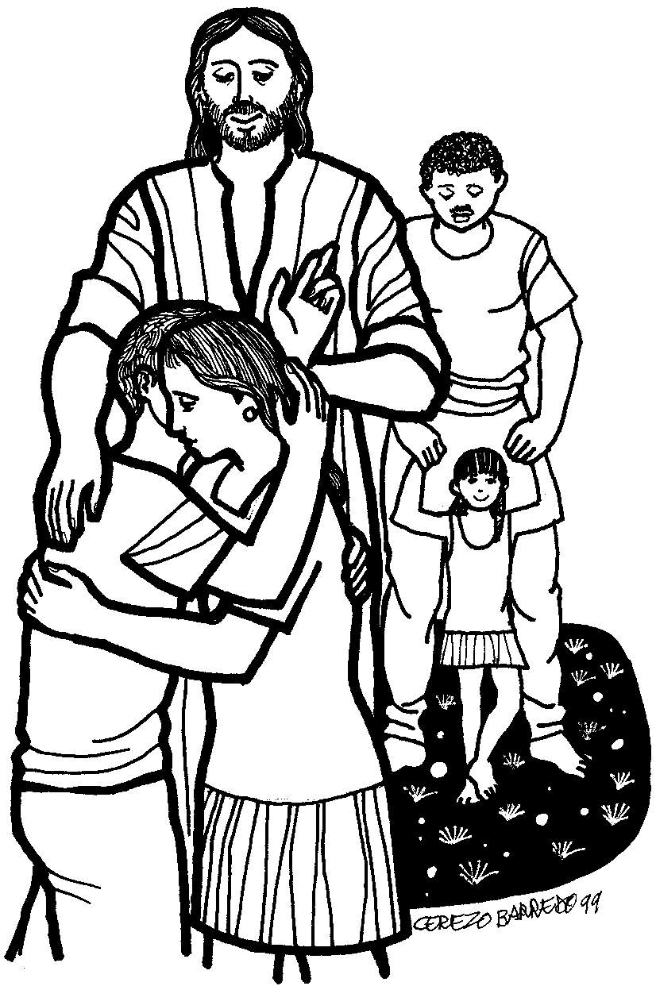  Cerezo Barredo | Evangelio de Marcos 10.2-16: Frente a una pregunta tramposa, Jesús reivindica los proyectos originales de Dios en cuanto al amor de la pareja, y luego reivindica el comienzo original de la vida, cuando somos como niños y podemos aceptar así como tales el reino de Dios.  Génesis 2.18-25: Después Dios pensó que no es bueno que este varón esté solo, le voy a hacer alguien que sea una ayuda adecuada, pero nada le venía bien. Entonces hizo una mujer: ¡esta sí que es lo que quería!  Carta a los Hebreos 1.1-4; 2.14-15: Desde tiempos antiguos Dios quiso comunicarse con la humanidad, pero ahora nos ha hablado por su Hijo Jesús, de carne y sangre humanas, y por él nos liberó de toda esclavitud.  Salmo 128: ¡Feliz tú, que honras al Señor! Comerás del fruto de tu trabajo, tu compañera de vida y tus hijos serán retoños de olivo en tu mesa. ¡Que el Señor bendiga tu ciudad y tu descendencia!

Recursos para la predicación:

“Habla” el evangelista Marcos
- Marcos 10.1… - Rumbo a Judea; instrucciones para comprender el Reino.
Había sido larga la instrucción. Y había que seguir caminando. Hacia el sur, rumbo a Judea, rumbo a Jerusalén. Se levantó e inició el camino; entró a territorio de Judea, pero torció hacia el oriente y se fue al otro lado del Jordán.
- Marcos 10.2-12 – “La mujer no es inferior al hombre”.
Había querido que la gente no se enterara, pero era imposible y se juntó mucha gente y se puso a enseñarles, haciendo un paréntesis en su plan de instruir a los discípulos. En eso estaba cuando llegaron unos fariseos, abiertamente en plan de ponerle trampas. Querían enredarlo en las discusiones de casuística que les gustaban. Era conocida de todos la manera como Jesús defendía a la mujer, incluso as las prostitutas; yendo contra las costumbres judías había aceptado mujeres entre el grupo de sus discípulos y seguidores, aun que cualquier otro maestro pensaría que con eso Jesús se rebajaba.
Se acercaron los fariseos a Jesús y le preguntaron a rajatabla: “¿Qué piensas acerca del divorcio? ¿Puede un hombre repudiar a su mujer?”. Jesús estaba en terreno difícil. Les regresó la pregunta: “¿Qué dejó escrito Moisés?” (De hecho, Moisés mismo había repudiado a su mujer, Séfora). Ellos, conocedores de la Ley, le citaron lo que estaba escrito en ella: “Cuando alguien toma una mujer y se casa con ella, si no le agrada por haber hallado en ella alguna coas indecente, le escribirá carta de divorcio, se la entregará en la mano y la despedirá de su casa.
Una vez que esté fuera de su casa, podrá ir y casarse con otro hombre. Pero si este último la rechaza y le escribe una carta de divorcio, se la entrega en la mano y la despide de su casa, o si muere el último hombre que la tomó por mujer, no podrá su primer marido, que la despidió, volverla a tomar para que sea su mujer, después que fue envilecida, pues sería algo abominable delante de Jehová”(Deut 24.1-4).
En tiempos de Jesús había dos maestros, Hillel y Shammay, que habían jugado un papel muy importante precisamente en este asunto del divorcio. Ambos pensaban que el divorcio era un privilegio concedido por Dios a los varones judíos. Y discutían la interpretación de aquella frase “algo indecente”. Shammay lo interpretaba como una falta seria, por ejemplo, si la mujer cometía adulterio; Hillel, en cambio, pensaba que podía ser incluso algo tan banal como si a la esposa se le hubiera quemado la comida. Y esta escuela era la que se había impuesto; favorecía absurdamente al hombre, y dejaba en franca desprotección a la mujer.
Y Jesús les dijo: “Pero ¿por qué escribió Moisés aquello? Porque por la cerrazón de sus corazones no eran capaces de cumplir el proyecto de Dios. Pero al principio de la creación no fue así; Dios los creó varón y hembra; a ambos los creó el mismo Dios. Más aún: la mujer es razón suficiente porque la que se justifica que el hombre deje a su padre y a su madre, sus raíces, su protección para unirse a ella de tal manera que ya no son dos seres sino uno solo. Por eso, lo que Dios ha unido, que el hombre no se atreva a separarlo”.
La novedad de esta afirmación de Jesús saltaba a la vista; en su interpretación desautorizaba no solo las opiniones de aquellos respetados maestros, sino incluso la misma motivación de la ley de Moisés. Y daba por tierra con las pretensiones de superioridad farisea, que despreciaba a la mujer, como despreciaba a los niños, a los pobres, a los enfermos, al pueblo. Nuevamente se ponía Jesús de partede los rechazados, los marginados, loa ‘sin derecho’, al defender a la mujer.
Pero los discípulos compartían las mismas ideas de los fariseos en esto; por eso no entendieron y, ya en casa, le preguntaron sobre lo que acababa de afirmar. Jesús no explicó mucho más; simplemente les amplió las consecuencias de aquello: “Quien repudie a su mujer y se case con otra, comete adulterio contra la primera; y lo mismo la mujer: si repudia a su marido y se casa con otro comete adulterio”.
Esta última frase no creo que la haya dicho Jesús, porque no era costumbre judía que una mujer repudiara a su marido; pero esto sí se daba entre los romanos, que reconocían más derechos a la mujer. La comunidad de que me llegó la tradición de estas palabras de Jesús ya había reinterpretado su pensamiento y lo había aplicado a su situación, de manera muy válida, creo yo, porque correspondía a su pensamiento de igualdad entre hombre y mujer y a la manera como entendía el proyecto originario del Padre sobre el amor humano.
- Marcos 10.13.16 –A Dios le importan los que el mundo desprecia…
Llegaron varias mujeres, que le traían a Jesús a sus niños para que los tocara y bendijera. Era mucho el alboroto que se había armado, de gritos, llantos y risas. Y los discípulos se molestaron y les prohibieron que se los acercaran. No les parecía que, en ese momento en que iban a Jerusalén al triunfo –así pensaban– se entretuviera en algo tan poco importante.
Decididamente algo no estaba funcionando en ellos. No acababan de asimilar las actitudes de Jesús ni los criterios del Reino. Y Jesús se enojó mucho con ellos; su paciencia también tenía límites; si algo no toleraba era el desprecio hacia los marginados. Y les dijo con mucha energía: “Dejen que los niños se me acerquen. ¿Con qué derecho se lo impiden, cuando el Padre ha decidido que su Reinado sea precisamente a favor de ellos? ¿No entienden todavía que en el Reino de Dios las cosas se entienden totalmente al contrario que en el mundo?
“Anden, acérquense a sus niños, no tengan miedo”. Algunos niños todavía miraban con recelo a Pedro, a Santiago, a Juan; atrayéndolos a sí, Jesús los abrazaba y los bendecía y les imponía las manos, para que supieran que ellos tenían la benevolencia del Padre.
Cuando ya la gente se iba yendo, Jesús dijo a sus discípulos: “Miren, les digo esto muy en serio; aprendan de los niños, porque el que no se acerque al Reino con la confianza incondicional que tienen ellos, no va a entrar en él. Como nadie los toma en cuenta, cuando alguien se fija en ellos y los aceptan responden con un agradecimiento y apertura totales; todo lo reciben de buena gana, sin poner peros; y así hay que recibir el Reino: sin ponerle condiciones, sin exigir nada, con la conciencia de que se recibe algo que no se merece, pero que al Padre le ha parecido bien regalárnoslo. Ante el Reino no hay merecimiento que valga”.
Carlos Bravo, en Galilea Año 30. Historia de un conflicto (Para leer el evangelio de Marcos), Centro Bíblico Verbo Divino, Quito, 1993.

Recursos para la acción pastoral:

- La carpa del amor
Creo que por ahí circuló una película con ese nombre, de no mucho vuelo artístico. Pero la expresión “la carpa del amor” me parece buena para recordar una idea del pastor australiano Walter Trobisch en su hermoso libro “Yo me casé contigo”, que expresa su experiencia pastoral en una parroquia africana.
Se trata de una reflexión basada en Génesis 2.24: “Por eso deja el hombre a su padre y a su madre; y se une a su mujer; y se hacen una sola carne”. Si bien la Biblia no habla mucho sobre el matrimonio, esta afirmación aparece cuatro veces en sus páginas. En Génesis, resumiendo el sentido de la creación de los seres humanos, Jesús cita esta frase según lo cuentan Mateo y Marcos; y la carta a los Efesios extiende su significado desde la pareja humana hasta la unión de Cristo y la iglesia.
La afirmación se refiere a tres asuntos esenciales en el matrimonio: el dejar, el unirse y el hacerse una sola carne.
El dejar hace referencia a la costumbre antigua de que la novia dejaba su poblado, su tribu, para unirse al poblado y a la tribu del que sería su marido. Era un acto público que legitimaba ante todos el matrimonio.
Lo interesante es que el relato no se limita a transcribir esta costumbre: invierte los términos, afirmando que el hombre, el varón, también “deja” a su padre y a su madre para unirse a su mujer y ser con ella una sola carne. Su primera referencia familiar será esta mujer, así como para ella su familia en primer término será ahora la que forma con su marido.
Y este dejar es también una afirmación ante todos del propósito que tienen un hombre y una mujer de vivir juntos y constituir una familia; no clandestinamente, no vergonzosamente, no provisoriamente, no por conveniencia egoísta; sino pública y abiertamente, en forma definitiva, y por amor.
El unirse viene a ser la otra cara de la moneda. Si la “separación” describe el aspecto público del matrimonio, el unirse se refiere al aspecto personal.
El sentido literal de la palabra hebreo para “unirse”, observa Trobisch, equivale a adherirse, pegarse, como dos papeles pegados con cola: al intentar separarlos, los dos resultan dañados, y también los hijos en el caso que los tengan, más allá del cuidado y respeto que puedan tener en el proceso de separación.
“Unirse significa amar, pero amar de una manera especial. Es un amor que ya ha tomado una decisión y no anda a tientas y como buscando. El amor que se une es un amor maduro, amor que ha decidido permanecer fiel, fiel a una sola persona, y compartir con esta única persona toda la propia vida”.
La tercera parte del versículo del Génesis describe el aspecto físico del matrimonio; aspecto tan esencial como los anteriores.
Hacerse una sola carne alude a la unión sexual pero significa también mucho más. “Significa que dos personas comparten todo lo que tienen, no solo sus cuerpos y posesiones materiales, sino también su pensar y sentir, su gozo y sufrimiento, sus esperanzas y temores, sus triunfos y fracasos; significa que dos personas se hacen enteramente una sola en cuerpo, alma y espíritu, y sin embargo permanecen dos personas diferentes”.
Ahora bien, estos tres elementos: el dejar, el unirse y el hacerse una sola carne están relacionados entre sí como los tres ángulos de un triángulo, afirma Walter Trobisch.  También arriba podría escribirse “acto público” o simplemente “matrimonio”; en el | DEJAR  UNIRSE SER UNA SOLA CARNE
ángulo izquierdo podría ponerse “amor” o “fidelidad”; y en el ángulo derecho “unión física” o “sexo” si por ello se entiende mucho más que la unión genital.
Lo interesante, y que nos remite a nuestro título, es que en el transcurso de su jornada en aquella parroquia africana, una muchacha que lo consulta le hace al pastor Trobisch una linda sugerencia: el triángulo que él ha dibujado es, en realidad, una tienda, una carpa.
La tienda, tan común en la cultura africana, más cotidianamente que nuestras carpas de vacaciones, necesita al menos tres vértices para sostenerse. Necesita al menos tres puntos de base, y estar cerrada arriba.
Y de todas las implicancias que Trobisch ilustra con la figura de la tienda, destacamos una: el refugio, el espacio de comunión, la carpa del amor, donde son necesarios siempre esos tres aspectos: el reconocimiento público de una elección y entrega mutua; el amor que es el proceso de permanente y creciente unión; y la unión física, que expresa el amor y lo hace crecer en fidelidad y permanencia.
Guido Bello en “Temas de actualidad”, publicación del Grupo Ecuménico de Mujeres Esperanza, agosto 1995, sobre: Walter Trobisch, Yo me casé contigo, Sígueme, Salamanca, 1973.

Recursos para la liturgia del culto comunitario:

- Oración de mujeres, con las mujeres

Dios, que amas con amor de madre,  que amas con amor de padre,  gracias por mi vida  y por la vida de mis hermanas.  No hemos vivido en vano.  No en vano hemos derramado lágrimas  y sumado sonrisas.  Gracias por las marcas de mi propia historia.  Mi historia también es importante. | La historia de mi amiga es importante.  Nuestra historia es importante.  Hemos surcado los caminos de la fe  en busca de lo justo y lo bueno,  de lo digno y hermoso;  en fin, en busca de una vida  que tenga sabor a gozo. Amén.  De Canela, Barro y Tambor. Encuentro Latinoamericano de Mujeres Negras e Indígenas. Ediciones CLAI, Quito, 1997

- No eres un simple costado  He aprendido,  (y no fue fácil)  que no eres:  un simple costado,  una propiedad privada,  la media naranja,  un complemento fugaz,  un objeto de consumo,  mi justificación,  mi escape en la noche.  Eres,  Libertad hecha mujer,  Creación, dignidad, | Voz y protesta,  Compañera de rutas,  Un no y un sí,  un tal vez.  Un poema de a dos,  Tiempo y espacio,  Amor en femenino,  Abrazo y fuego,  Reclamo, desafío,  pregunta y escucha.  Si,  así eres, Mujer.  Miguel Ángel Cabrera - Tomado de: Red Crearte

    - Oración de intercesión por las parejas

Recordamos con gratitud a todas aquellas parejas
cuyo amor simple e imperfecto, pero genuino y profundo,
recrea constantemente la existencia de nuestra humanidad.
Dales valor y confianza, para que ni la amargura ni la frustración,
ni el tedio, puedan separarlas.
Pensamos, con vergüenza y dolor, en los hombres y mujeres
a quienes nuestra injusticia e indiferencia
han negado espacio y tiempo para conocerse y amarse;
así como fuerzas para protegerse mutuamente
y esperanza para mirar el futuro.
Danos, Señor, a ellos y a nosotros,
valor para no abandonar nuestra vocación humana
y para buscar justicia para ellos, para sus hijos
y para todas las personas.
Recordamos los miles de hogares a los que la abundancia,
la tiranía de las cosas, convenciones y costumbres,
han hecho caer en la trivialidad, la falta de sentido y el hastío.
Condúcelos, Señor, por tu amor, para encontrar, en ti y en sus prójimos,
sentido y misión para sus vidas y su amor.
No permitas que en nuestra alegría olvidemos a los oprimidos,
los solos, los abandonados,
los hogares amenazados por la enfermedad y el desamparo,
los perseguidos y las víctimas de la injusticia,
los alejados de un ser querido por la muerte o por la vida.
Se tú, Señor, el consuelo de los desconsolados,
la esperanza de los decepcionados,
la luz de los extraviados, el amigo de los solos,
el liberador de los oprimidos.
En todas estas cosas, Señor,
y en cuantas tu misericordia sabe que necesitamos
confiamos en ti, por Jesucristo, nuestro Señor. Amén.

Intercesión por las parejas, en la Celebración del Matrimonio, Festejamos juntos al Señor, Libro de celebraciones de la Iglesia Metodista en América Latina, La Aurora, Buenos Aires, 1989.

    - Canciones
- Por la amistad - Cancionero Abierto 11
- Gracias, muchas gracias - Canto y fe 370
- Una gota de rocío - Canto y fe 313
- Oh, Dios eterno, tu misericordia - Canto y fe 263

14 de Octubre 2018 – Vigésimoprimer domingo de Pentecostés (Verde)

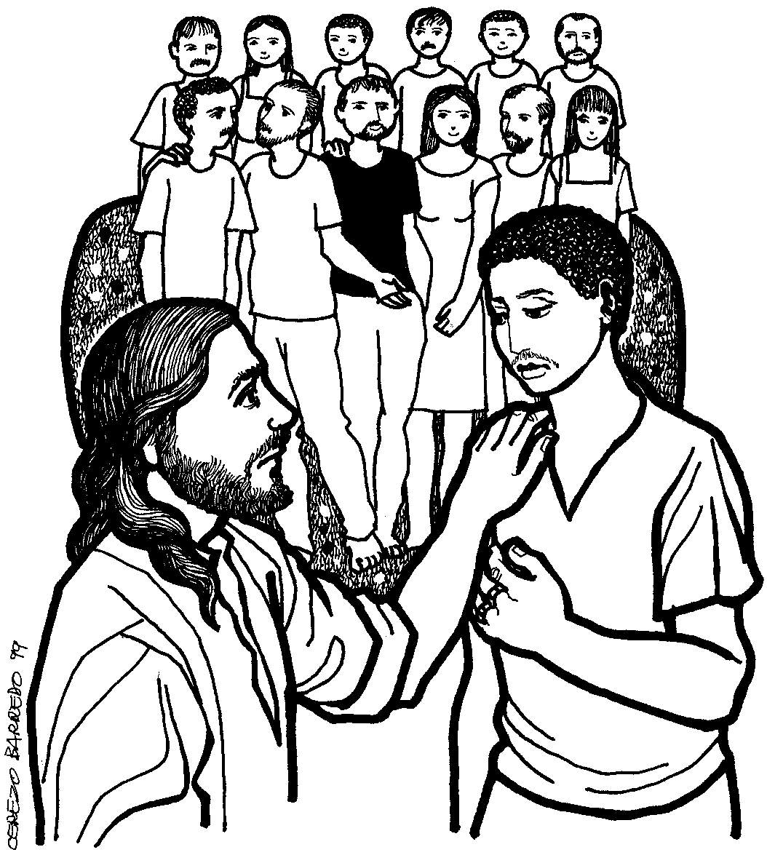  Cerezo Barredo | Evangelio de Marcos 10.17-27: Un joven rico le pregunta con toda reverencia a Jesús: ¿qué haré para heredar la vida eterna? Una cosa te falta, deja todo lo que tienes y dalo a los pobres y ven y sígueme... ¡Qué difícil será para los que confían en las riquezas entrar en el reino de Dios!  Profeta Amós 5.10-15: Ustedes que odian la justicia y humillan al pobre, no habitarán las casas que edificaron ni beberán de sus viñedos, por sus muchas rebeliones y porque hacen perder a los pobres en los tribunales. Busquen lo bueno, afirmen la justicia, y Dios tal vez les tenga piedad…  Carta a los Hebreos 4.12-13: La palabra de Dios es viva y eficaz, y discierne los pensamientos e intenciones, y deja abierto todo ante la presencia del Dios a quien debemos dar cuenta.  Salmo 22.4-5, 26-28: Nuestros padres te pidieron ayuda y les diste libertad. Ahora, coman, ustedes los oprimidos. Porque el Señor es el rey, adórenlo, los que viven en la abundancia, pues ustedes no son nada.

Recursos para la predicación:

“Habla” el evangelista Marcos
- Evangelio Marcos 10.17-27. “La riqueza es un serio peligro, porque impide la relación correcta con el Padre y con los hermanos”.
Jesús decidió proseguir su camino, y apenas habían comenzado a andar, un hombre corrió a su encuentro y, dando muestras de mucha estimación y reverencia, le preguntó: “Maestro bueno, tú debes saber: ¿qué tendría que hacer yo para tener derecho a la vida eterna, así como si fuera una herencia ya asegurada?” A Jesús, en su sencillez y en su modo tan directo que tenía para tratar las cosas no acabó de gustarle mucho aquella manera de dirigirse a él.
Y comenzó aclarándole algunos puntos: “¿Qué pretendes llamándome ‘bueno’? El único verdaderamente Bueno es Papá-Dios. Y a nadie hay que atribuirle lo que es de Él. En cuanto a tu pregunta, francamente me parece que sobra. Ya conoces cómo quiere Dios que tratemos a los demás: No matarás, no cometerás adulterio, no robarás, no darás falso testimonio, no despojarás a nadie, honra a tu padre y a tu madre. Eso es lo que Él quiere y nos manda.
Jesús daba por supuesto que los mandamientos que se refieren a Dios eran fundamentales; pero ya había tenido la experiencia de la capacidad de perversión que tenemos los seres humanos: el gran conflicto que tuvo con los fariseos lo llevaba a poner el énfasis en el amor a los demás, para que comprendiéramos, en primer lugar, que Dios no quiere de nosotros nada para sí mismo ni que cuidemos de Él o de sus intereses. ¡Él se cuida solo!, y quiere que, si lo amamos, amemos a quienes ha dado la vida; y, en segundo lugar, que lo que a él como Padre lo hiere y ofende son las relaciones injustas con sus hijos, el desprecio a la vida y a los derechos de los pobres, los pequeños, los desprotegidos; porque en la vida de los pobres es donde está en juego la verdad de su nombre de Padre en la historia. La gloria de Dios es que el hombre viva y, sobre todo el pobre, que es quien tiene la vida amenazada. Por eso no perdía ocasión para dar relevancia a las obligaciones para con los demás.
Pero volvamos al hombre aquel. Era un hombre bueno. Y no por vanagloriarse, sino porque era verdad, le dijo: “Desde muchacho he vivido cumpliendo todo eso”. En la respuesta se veía que quería algo más, porque si no ahí hubiera terminado agradeciendo a Jesús su respuesta. Y Jesús descubrió ese fondo bueno, descubrió que tenía capacidad de más y, mirándolo con simpatía le gustó para que se les uniera en la tarea del Reino. Era arriesgado que entrara alguien más en ese momento en que iban a Jerusalén; no había tenido toda la experiencia anterior de la misión, de la preparación que ya llevaban los otros, pero le veía posibilidades. Y le dijo: “Mira: ya no tienes que hacer nada; lo que te falta es una sola cosa: que te deshagas de lo que tienes, compartiéndolo con los pobres; no te preocupes de qué vivirás, que tendrás un tesoro en Dios y en su pueblo y en la libertad que da el servir sin condiciones; y cuando hayas vendido y compartido todo lo que tienes, ven y sígueme”.
El hombre aquel no daba crédito a lo que oía. Nunca se hubiera esperado algo así. Y horrorizado ante esas palabras se dio media vuelta y se retiró entristecido. Es que tenía muchas riquezas…
Se comprobaba lo que había dicho Jesús: que hay terrenos en donde la Palabra de Dios no puede dar fruto; uno de ellos es el corazón que se deja enredar en la trampa de las riquezas. Porque el dinero exige que se deje todo para conseguir más riquezas: la salud, el bienestar de la familia, el amor de la esposa, de los hijos, incluso la misma conciencia… es como si fuera un dios celoso que exige la totalidad del ser. Y Jesús, mirando a los que estaban a su alrededor, dijo a sus discípulos:“¡Cuánto les va a doler a los ricos entrar en el Reino deDios!” (La palabra que usó Jesús era muy descriptiva: era algo así como ‘qué mal les cae en el hígado a los ricos entrar al Reino…’).
Ahora los sorprendidos fueron los discípulos. Todo el mundo pensaba que las riquezas no sólo eran una bendición, sino que eran una señal de predilección de Dios, que a los buenos daba bienes en la tierra, y a los malos, en cambio, males. Por eso los pobres, los enfermos, las estériles, los huérfanos, las viudas eran menospreciados. Y ahora Jesús volvía a poner las cosas de cabeza, diciendo que si a alguien le iba a costar entrar al Reino de Dios era precisamente a los ricos…
Jesús notó la sorpresa, y volvió a remarcar su afirmación: “De verdad, hijos –así trataban los maestros a sus discípulos; y Jesús estaba hablándoles como maestro–, para todos es penoso el camino al Reino; pero para los ricos… Es más fácil pasar por el ojo de una aguja una soga de esas que se usan para amarrar las barcas, que el que un rico, siendo rico, entre en el Reino de Dios”.
Los discípulos no salían de su asombro; la pregunta obvia era: “Si ellos no, entonces ¿quién se podrá salvar?” Tenían razón, entrar al Reino de los cielos y salvarse, aunque no eran exactamente lo mismo, eran cosas que rebasaban la capacidad humana. Pero Jesús contestó sólo al asunto de la entrada de los ricos al Reino, y dijo: “Para los hombres definitivamente es algo imposible, pero no para quien está de parte de Dios: porque para Dios todo es posible”.
Con esto Jesús llegaba al fondo del asunto. Dios no es un gran mago que anda haciendo cosas sorprendentes, como pasar camellos –así se llamaba a unas sogas gruesas, que servían para amarrar las barcas– por los ojos de las agujas, o como meter ricos al Reino; pero hay algo que sí puede hacer, y que para los hombres es imposible: hacer que un rico se haga pobre y así pueda entrar al Reino de Dios como a su propia casa, sin sentirse mal en ella, como herencia dada por el Padre.
Carlos Bravo, en Galilea Año 30. Historia de un conflicto (Para leer el evangelio de Marcos), Centro Bíblico Verbo Divino, Quito, 1993.

Recursos para la acción pastoral:

- Choques
Hay choques de autos, trenes, ómnibus y ocasionalmente de barcos o aviones. Chocar es una experiencia frustrante, corta nuestros planes, nos complica la vida y otras consecuencias que pueden ser muy graves. Hay diversidad de choques como de la policía con manifestantes o hinchas de fútbol entre sí.
También hay choque de culturas como el que vivimos actualmente en muchas zonas de nuestro país. Por un lado la cultura capitalista, por otro la cultura indígena.
La primera con su énfasis en el individualismo, la competencia, el afán del lucro con su hermano el consumismo, la ciega competencia, el constante crecimiento industrial que nos lleva a la contaminación ambiental, la falta de respeto a los bienes naturales, la búsqueda de todo tipo de poder y tantas cosas más, entre ellas la propiedad privada.
La segunda, cultura indígena, muy diferente, con su fuerte sentido fraterno que llega hasta la propiedad comunitaria. El respeto a la tierra, el aire, el agua, la flora, la fauna; en suma los derechos de la creación de la cual la persona forma parte. Sabia y pacífica cultura que valora las personas ancianas y sus consejos, que cuida su territorio donde trabaja, siembra, recoge los frutos, pesca, caza, donde se ha nacido y sabe que morirá para unirse con sus antepasados. Sabiduría que nos dice “Ustedes tienen el reloj, nosotros el tiempo”. “Hay que parar el cuerpo para que el alma lo alcance”, buen consejo para el apuro en las ciudades donde la gente vive constantemente acelerada.
Dos culturas que, lamentablemente chocan en nuestro país. ¿Consecuencias? Muchasy graves, especialmente para la más débil, la indígena. Choque que ha sido motivo de reclamos de organismos internacionales pidiendo un cambio a esta situación.
Hablamos con frecuencia de la siembra de soja en constante avance, gran negocio agropecuario. Junto a esto los proyectos de explotación minera y petrolera, en menor medida los nuevos emprendimientos inmobiliarios especialmente turísticos. Todos relacionados con buen dinero. Para ello la necesidad de más y más territorio como lugar necesario para producir y ganar, ganar, ganar.
¿Quiénes viven en esos lugares? los Pueblos Qom, Wichis, Mapuches, Mocoví, Guaraní, Kollas, Chane, Aymaras, Pilaga, Pampas y muchos más que hacen un total entre ochocientos mil a un millón de personas.
Un testimonio entre muchísimos más dice: “Yo me fui a cuidar los animales y mi hija estaba en casa haciendo la comida. Mi hija sintió la topadora muy cerquita y salió disparada a buscarme porque estaban destrozando el rancho, me vino a buscar y, cuando volvimos ya no había nada, era un desastre total, son imágenes que no se me van a borrar, salir y que esté todo, llegar y que no haya nada. No teníamos teléfono para avisar, mi hija fue a buscar ayuda, había en el corral chivitos muertos, los había aplastado la topadora.” Podría citar muchos relatos similares.
La frontera sojera, minera y petrolera avanza bajo la dirección de poderosos terratenientes y grandes empresas que cuentan con la complicidad de funcionarios judiciales, políticos, gobernantes y policías. En ese avance, mucho sufrimiento, cementerios destruidos, primero ellos por ser la prueba de presencia ancestral de las comunidades indígenas en ese lugar, ranchos, enseres de trabajo, documentos quemados como sucedió con 17 viviendas Qom en noviembre del 2010 en la Colonia Primavera en Formosa a causa de la represión policial, además de mucho dolor por seres queridos muertos, heridos, amenazados o perseguidos.
Un dirigente de la Comunidad Wichi en las cercanías de Las Lomitas en Formosa decía: “no nos vamos a ir, cadáver nos van a sacar”
Al ser desalojadas, sea por orden judicial en base a títulos de muy dudosa legalidad o bien por la presión de grupos armados, incluso con participación policial que presionan a las comunidades hasta lograr su expulsión, muchas de ellas quedan en el desamparo total viviendo a orilla de las carreteras y sin ningún tipo de protección.
No me resulta fácil escribir esto, todo lo contrario, pero ninguna persona de buen corazón puede ignorar esta realidad que hiere nuestra democracia que costó tanto conseguir.
Choque de culturas que muestra por un lado lo que pueden llegar a ser y hacer quienes son movidos por ciegos intereses y por otro lado la resistencia pacífica de pueblos que han estado en estas tierras desde miles de años atrás, mucho antes de que existiera el Estado, la Nación y la “civilización” actual.
Muchos luchan para que esto cambie y se abran paso verdaderos valores humanos pero este cambio no sólo corresponde a ellos sino a toda la sociedad.
Aldo M. Etchegoyen, Obispo (e) Iglesia Metodista Argentina, Co-Presidente APDH, Junio 2013

Recursos para la liturgia del culto comunitario:

- “Ustedes son la sal que puede dar sabor a la vida”.
Así canta una canción de Luis Guitarra
Ser la sal hoy en día, en tiempos de crisis,
ser la sal para seguir dando sabor al día a día,
para generar un sentido, un sentido de amor, sencillez y plenitud.

Ser la sal donde se haya perdido el sabor,
donde el odio, el miedo, la duda, el desamor, las mentiras…
hayan generado platos de vida insípidos.

Ser la sal para dar vida, ser sal, en su justa medida,
pues no vayamos a pasarnos y dejar el plato incomible.
Ser esa pizca de sal, sólo pizca, porque de “las pizcas”
y de los pequeños es el Reino de los Cielos.

Pero también sal que puede resultar incómoda,
también esa sal que haga escocer los ojos de tiranos, usurpadores,
de ladrones y mentirosos,
de portadores de injusticias y escándalos fiscales,
que hagamos que sus ojos escuezan para que así lloren
y se limpien y vean todo el mal que generan.

Y también sal que derrite el hielo,
derritiendo corazones helados por el odio, la envidia y la avaricia,
convirtiéndolos en agua que calme la sed de justicia.

Y así, amigas y amigos, a ser sal cada día y si se nos acaba
se la pedimos a alguien, qué será por sal en esta vida…

Carmen Almansa, Madrid. Eclesalia, 31/01/14. Adaptación de GBH.
- Oración  Míranos con ternura y bendícenos, Maestro.  Pronuncia nuestros nombres, uno a uno,  recuérdanos que nos quieres  y dinos una vez más que no nos dejarás  transitar la vida en soledad.  Llámanos a imitarte y a dar testimonio  del amor con el que amaste, sanaste,  perdonaste y compartiste las mesas  y la esperanza de mundos mejores.  Prométenos que seguirás estando cerca,  que tu Espíritu abrirá surcos  por rumbos de plenitud, de justicia, de equidad.  La tarea es mucha, pero aquí estamos, Jesús;  abre tus brazos y bendícenos.  Gerardo Carlos C. Oberman  - Canciones | - La riqueza que es la juventud  Señor, el mundo necesita  la maravillosa riqueza que es la juventud. ¡Ayuda a los jóvenes!  Poseen el inacabable bien del futuro… No permitas que una vida cómoda  los corrompa. Ni que las dificultades aplaquen su Espíritu.  Líbralos del mayor de todos los peligros: aquel de acostumbrarse interiormente  a lo viejo en ellos mismos  y ser solo jóvenes en lo exterior.  Dom Helder Cámara  

- Megalópolis (Hoy en grandes ciudades vivimos) – Canto y fe 348
- Entre el vaivén de la ciudad – Cántico Nuevo 370
- Por la fecunda tierra – Canto y fe 332
- Zamba para que te quedes – Canto y fe 126

21 de Octubre 2018 – Vigésimosegundo domingo de Pentecostés (Verde)

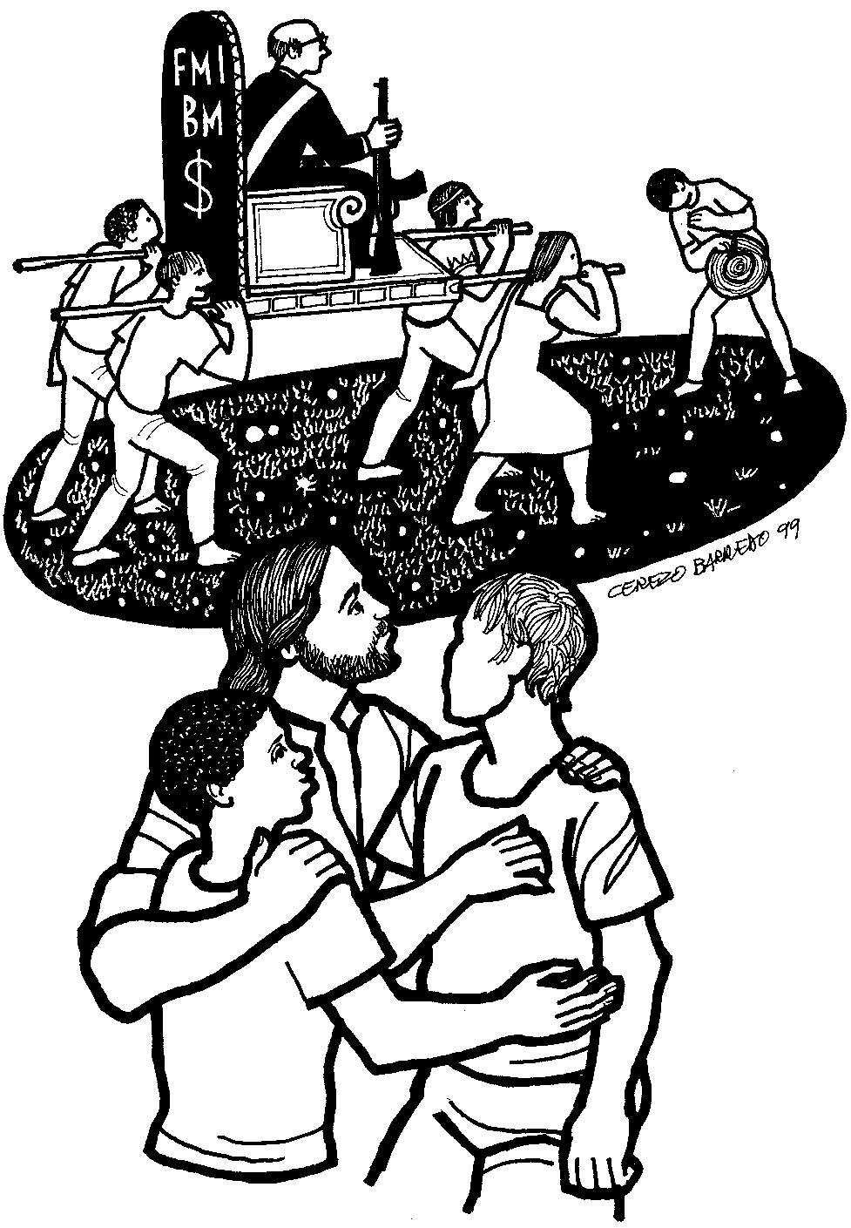  Cerezo Barredo | Evangelio de Marcos 10.35-45: Jacobo y Juan piden al Maestro ser los primeros en su gloria. ¿Están dispuestos a tomar mi vaso y recibir mi bautismo? Quien quiera ser grande deberá ser el servidor, como yo no he venido a ser servido sino a servir y a dar mi vida en rescate por todos.  Profeta Isaías 53.10-12: Cuando haya puesto su vida como ofrenda por el pecado, habiendo llevado el pecado de muchos y orado por los transgresores, mi siervo justificará a muchos por su conocimiento, porque derramó su vida hasta la muerte.  Carta a los Hebreos 5.1-3, 7-10: El sumo sacerdote del antiguo pacto es representante de los hombres delante de Dios. Así también Cristo aprendió en el sufrimiento y es fuente de salvación eterna para todos.  Salmo 104.1-9: ¡Cuán grande eres, Señor! Los vientos son tus mensajeros y el fuego tu servidor. Afirmaste la tierra, dominaste las aguas que obedecieron tu voz…
1
Recursos para la predicación:

“Habla” el evangelista Marcos
- Marcos 10.35-45. “Distínganse en el servicio a los demás”.
¿No les ha pasado, ante una tragedia que se avecina, que se bloquean, y les parece imposible, absurdo lo que temen? Y mucha gente simplemente lo niega, lo pone entre paréntesis, como mera pesadilla, que nunca será realidad, por temible que haya sido.
Así les pasaba probablemente a los discípulos. “No puede ser. Jesús exagera. Tenemos al pueblo de nuestra parte. Está bien que no la vea tan fácil. Pero nadie es más poderoso que él; nadie la ha llegado al pueblo jamás como él lo ha hecho. Nunca han sido más propicias las condiciones para la liberación que ahora. ¡Y nosotros hemos sido escogidos por él como los pilares del pueblo reconstruido!”
Y por ese bloqueo que les llevaba a negar lo que para Jesús era palpable y patente, Santiago y Juan, que hacían grandes planes para su futuro y el de su familia en el Reino de Israel que estaba por llegar, aprovechando la cercanía con Jesús –se sentían hombres de su confianza, juntamente con Pedro– le dijeron, adelantándose a todos los demás: “Maestro, vamos a pedirte algo que no nos vas a negar, y que además te conviene para tus planes”.
“¿Qué quieren que les conceda?” les dijo Jesús, confiadamente, pues de verdad los estimaba.
“Ahora que vas a manifestar tu gloria en Jerusalén concédenos en tu gloria como rey que estemos los dos a tu lado, uno a tu derecha y otro a tu izquierda. Tú nos conoces y sabes que somos incondicionales tuyos y que puedes confiar en nosotros”.
Ahora Jesús era el sorprendido. “¿Qué se estaban pensando estos todavía…?” “No, miren –les dijo– de veras que no saben ni lo que están pidiendo. ¿Creen que podrían beber la copa que voy a beber o meterse en las aguas en que me voy a meter?” Ya para ese momento Jesús estaba hablando con un doble sentido, a ver si alguno de ellos captaba.
Ellos, por supuesto, pensaron en la copa de un banquete real o en una unción también real. Y le dijeron, sin haber entendido el fondo de lo que Jesús decía: “¡Claro que podemos!”
Y Jesús volviendo a darle a sus palabras la densidad de ese doble sentido simbólico, les dijo: “Pues sí, les aseguro: siendo fieles a las tareas del Reino beberán de la copa que yo beberé, serán sumergidos en las aguas en que yo seré sumergido, pero sobre eso que me han pedido de sentarse a mi derecha o a mi izquierda, no me toca a mí determinarlo; el Padre mismo es quien lo determinará en su momento. Es para quienes Él lo ha preparado”.
Para eso, ya los otros diez se habían dado cuenta de las ambiciones de Santiago y Juan y de cómo habían querido adelantárseles en las pretensiones que todos compartían. Muchas veces habían discutido sobre quién sería el segundo después de Jesús en el Reino de David que llegaba con él.
Y todos se enojaron contra Santiago y Juan y comenzaron a reclamarles. Jesús cortó en seco la discusión y les dijo:
“Ustedes saben perfectamente que los que gobiernan a los pueblos lo que hacen es utilizarlos a favor de sus intereses y caprichos, y someterlos bajo su tiranía; vean también cómo los poderosos abusan de su poder y oprimen a los débiles.
“¡Y son ustedes iguales que ellos! Si realmente quieren cambiar las cosas, y preparar el camino al Reinado del Padre, todo tendrá que ser totalmente diferente entre ustedes.
“¿Cuándo van a entender que el Reino del Padre no se impone por el poder, sino que se ofrece gratuitamente, y que busca cambiar esta historia construyendo la igualdad, el amor, la preocupación por los otros, el servicio a los despreciados, a los pobres?
El que quiera llegar a ser grande entre ustedes, que se distinga en servir; quien de entre ustedes quiera ser el primero, que se haga esclavo de todos y se ponga a sus pies; lo que han visto en mí que no fui enviado para que me sirvieran, sino para servir a todos dando la vida para liberarlos a todos, rescatándolos para la vida”.
Esa era la solución que Jesús ofrecía para superar lo diabólico de la ambición de poder y para construir un mundo nuevo, en el que se supere la injusticia, causa de muerte para los pobres: ponerse al servicio de los últimos, de los despreciados, de los que sufren.
Carlos Bravo, en Galilea Año 30. Historia de un conflicto (Para leer el evangelio de Marcos), Centro Bíblico Verbo Divino, Quito, 1993.

Recursos para la acción pastoral:

- Grupos de auto-ayuda
El florecimiento de grupos de auto-ayuda es una manifestación alentadora en la escena contemporánea del cuidado y del asesoramiento. Muestra que el renacimiento de los laicos es una realidad viva, no solo en las iglesias, sino también en todo el campo de la sanidad y de la salud. El poder de la sanidad mutua disponible en las personas y grupos no profesionales se hace cada vez más evidente en los grupos de auto-ayuda de diversos tipos, que florecen en nuestras comunidades.
Piensen en un momento en las tremendas implicaciones de lo que sucedió en Alcohólicos Anónimos, el abuelo y modelo de los grupos de auto-ayuda. En 1980 más de un millón de alcohólicos recuperados en Alcohólicos Anónimos en alrededor de ciento diez países eran milagros vivientes, que demostraban el poder sanador de la espiritualidad centrada en grupos de auto-ayuda. Existe una mina de oro, por lo general no descubierta, de cuidado y ayuda que puede desarrollarse incrementando los grupos de auto-ayuda formado por laicos en cualquier iglesia. El grupo de auto-ayuda puede aplicarse en una variedad de maneras para fortalecer el programa de cuidado de una congregación.
Las personas que han crecido como resultado de haber capeado problemas dolorosos en la vida deberían ser relacionados con otras que están enfrentando problemas similares, a las que pueden darles el apoyo, la comprensión y la guía práctica de alguien que ha vivido la experiencia sobrellevándola constructivamente. Una extensión natural de la práctica de vincular a las personas para el cuidado mutuo es crear grupos cerrados informales de tres o más personas que luchan con problemas, discapacidades, pérdidas y crisis similares. Cuando estos grupos cerrados comienzan a ayudarse mutuamente, atraen a otros con necesidades similares.
Con una supervisión mínima y continuo apoyo y sostén por parte del pastor, muchas personas que habían utilizado sus problemas como oportunidades para el crecimiento pueden aprender las habilidades para liderar un grupo de ayuda mutua. Cada vez que un pastor descubre a dos o más individuos o familias con un problema en común, puede invitarles a reunirse informalmente para compartir lo que han aprendido. Estas personas, por lo general, descubren que pueden ayudarse unas a otras de distintas maneras, y en algunos casos más que los profesionales que no han experimentado sus problemas.
La variedad de situaciones humanas en las que puede aplicarse el modelo de grupo de auto-ayuda es casi ilimitada. Cada iglesia debería tener grupos cerrados para el cuidado de personas que estén atravesando el estrés del divorcio, del desempleo, de criar a un hijo minusválido, de la jubilación, de una mudanza, de vivir con un alcohólico o una persona emocionalmente perturbada.
Los grupos de auto-ayuda cerrados también deberían ser desarrollados para personas –por ejemplo mujeres, miembros de grupos minoritarios, ancianos– cuyos potenciales de crecimiento están asfixiados por prácticas y por prejuicios opresivos en lo económico, lo institucional o lo social, con la finalidad de combinar el apoyo con el despertar de su conciencia.
En las congregaciones pequeñas o medianas puede formarse un solo grupo para compartir, integrado por personas que experimentan cualquier tipo de crisis o pérdida. La congregación debería ser audaz e imaginativa como para experimentar una variedad de grupos de auto-ayuda en su programa de cuidado, y abrir el uso de sus instalaciones a los grupos de auto-ayuda de la comunidad.
Entre los grupos de auto-ayuda que deberían experimentar las iglesias tendría que existir un grupo en el cual se aplicaran los doce pasos del programa de recuperación y crecimiento de Alcohólicos Anónimos a otros tipos de problemas con los que luchan algunos de sus miembros. Los pasos de Alcohólicos Anónimos representan una sistematización de algunos de los preceptos fundamentales de nuestra tradición religiosa: conciencia de la necesidad, arrepentimiento (el sometimiento del narcicismo), apertura y dependencia de Dios, auto-examen, confesión sincera, renovación, profundización del contrato con Dios, y el compartir la nueva vida que uno ha encontrado con aquellos que están necesitados. Bien puede ser que estos pasos provean de un camino por el cual eventualmente se brinde un enfoque claramente religioso al asesoramiento del grupo.
Tal como lo han descubierto grupos como Al-Anón, Jugadores Anónimos. Gordos Anónimos y Neuróticos Anónimos, los pasos de Alcohólicos Anónimos se adaptan rápidamente a los problemas de los no alcohólicos. Para ser eficaz, el grupo debería estar integrado por personas que tienen heridas en alguna parte de su vida y son conscientes de ese dolor.
El liderazgo de este tipo de grupos debería ser rotativo. Los líderes deberían tener una perspectiva laica, o seas, deberían hacer claras sus necesidades y participar plenamente en la búsqueda de sanidad y ayuda que hace el grupo. Y además, estos líderes deberían ser un modelo de apertura al discutir sus propias y perennes luchas, así como al compartir lo que ha sido útil para ellos. Esta apertura es contagiosa. La preparación para liderar un grupo de auto-ayuda según el modelo de Alcohólicos Anónimos debe incluir el estudio de los principios de esta organización y la asistencia a varias de sus reuniones abiertas.
Las palabras de la Segunda Asamblea General del Consejo Mundial de Iglesias todavía mantienen todo su poder y resultan importantes para el día de hoy: “La Iglesia es enviada al mundo como una comunidad que ministra, no solo en el sentido de que las partes se sirven entre sí, sino que todas sirven al mundo”.
El programa completo de cuidado a cargo de los laicos en una iglesia debería alcanzar con su ministerio a las personas necesitadas, en la comunidad amplia y en el mundo así como dentro de la misma congregación. ¡A medida que se tome en serio el pastorado de todos los creyentes y se lo lleve adelante en las iglesias, una nueva fuerza sanadora será liberada en la vida de la comunidad!
Howard Clinebell, Asesoramiento y Cuidado Pastoral, Un modelo centrado en la salud integral y el crecimiento, ASIT, Asociación de Seminarios e Instituciones Teológicas, Traducción de Dafne Sabanes de Plou, 1984, pp 420-423.

Recursos para la liturgia del culto comunitario:

- Oración del discipulado  Gracias, Señor, por haberme llamado  a servir gratuitamente,  a dar mi tiempo, mis energías y mi amor  a quienes sufren.  Aquí estoy, Señor, envíame.  Dispón mi mente y mi corazón  a escuchar sin perjuicios,  a servir hasta las últimas consecuencias.  Envíame, Señor,  a pesar de que yo también soy débil  así comprenderé que eres tú nuestra fuerza,  y mis hermanos descubrirán  tu rostro en mi presencia discreta.  Envíame, Señor, y así comprenderé  que la mayor felicidad está en servirte.  Amén.  www.euskalnet.net/cort/comunion.htm | - Amanecer  Cada mañana sale de nuevo el sol  Y nos regala el amanecer  Por misericordia de Dios.  Recibo hoy la dádiva de vida  Nuevamente de tus manos, Señor,  Qué grato es disponerme a servir!  Ven a cantar, bueno es vivir  Y despertar a compartir,  Dar más calor y hacer brillar  El sol de amor de amanecer.  Somos la sal de la tierra,  Somos de la masa el fermento,  Somos luz en este mundo  Reflejando un sol de gracia.  R. Gaedo Neto (Tr J. Gattinoni)

 | - La rosa blanca  Cultivo una rosa blanca  en julio como en enero,  para el amigo sincero  que me da su mano franca. | Y para el cruel que me arranca el corazón con que vivo,  cardo ni ortiga cultivo:  cultivo una rosa blanca.  José Martí, Cuba

- Envíos y bendición

- Vayan ahora en paz

Vayan ahora en paz; vivan como personas libres; sirvan al Señor, alegrándose con el poder de su Santo Espíritu. Amén.
¡Aleluya! ¡Aleluya!
Vayan ahora al mundo en paz; tengan coraje, retengan lo que es bueno; no paguen a nadie mal por mal; fortalezcan a los de corazón desmayado; sostengan al débil; ayuden al que sufre, honren a todos los hombres; amen y sirvan al Señor; alégrense con el poder del Espíritu Santo. La gracia de nuestro Señor Jesucristo y el amor de Dios y la comunión del Espíritu Santo sea con todos ustedes.
¡Aleluya! Amén.

- El Dios de esperanza
El Dios de esperanza nos llene de toda alegría y paz, en la fe.
Para que abundemos en esperanza, por el poder del Espíritu Santo. Amén.
Festejamos juntos al Señor, La Aurora, Bs. As., 1989.

- Canciones
- Soplo de Dios viviente - Canto y fe 75
- Baguala de la muerte - Canto y fe 53 – Cantar animadamente la última estrofa
- Canto un nuevo canto en el mundo - Canto y fe 294
- Que mi vida entera esté consagrada - Cántico Nuevo 316, Canto y fe 307

28 de Octubre 2018 – Vigésimotercer domingo de Pentecostés (Verde)
Conmemoración de la Reforma Protestante

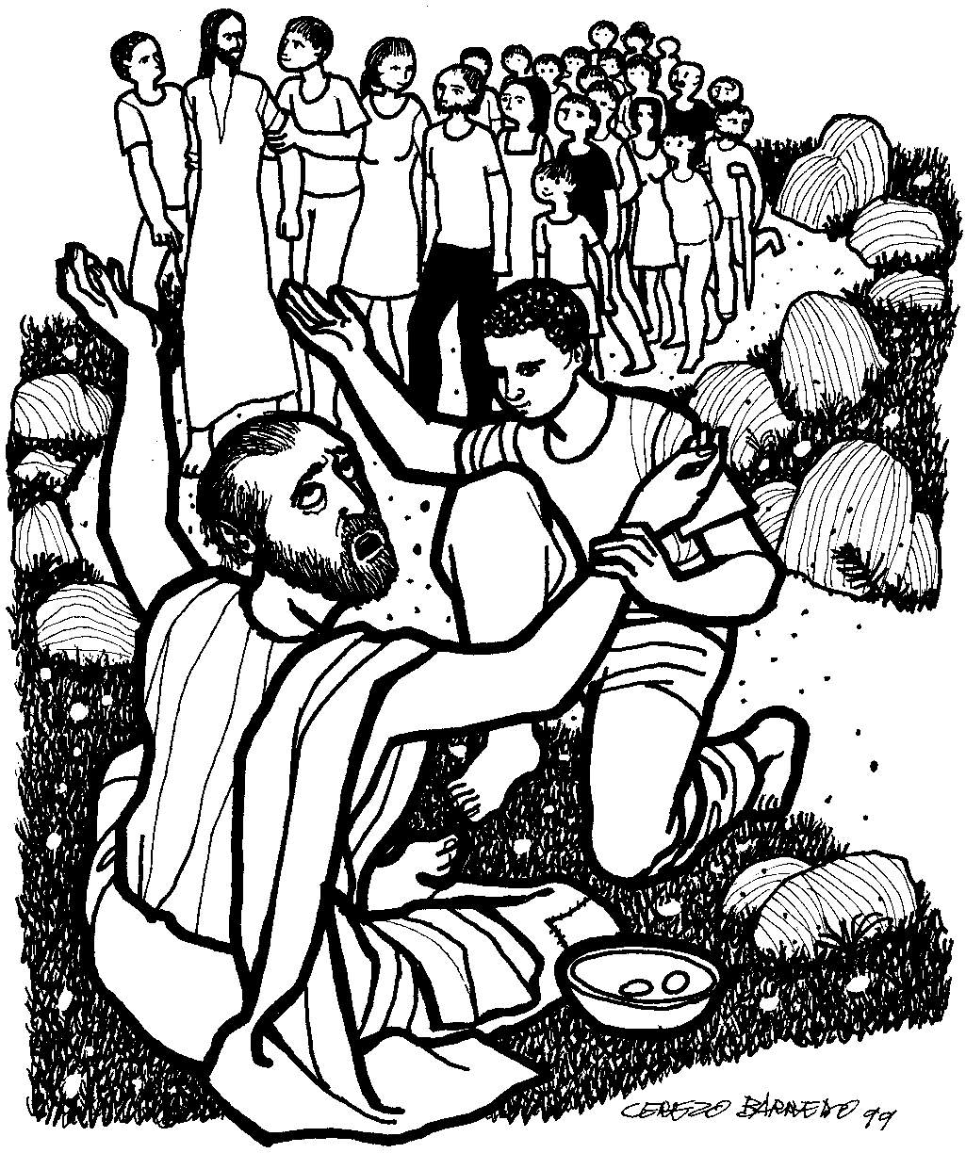  Cerezo Barredo | Evangelio de Marcos 10.46-52: Un mendigo ciego sentado junto al camino, al oír que pasaba Jesús se puso a gritar, ¡ten compasión de mí! Lo quieren hacer callar pero grita más todavía. Jesús lo llama, deja su carpa y dice que quiere recobrar la vista. ¡Por tu fe has sido salvado!  Profeta Jeremías 31.7-9: Canten de alegría por mi pueblo, porque los haré volver desde el país del norte, con ellos vendrán ciegos y cojos y mujeres embarazadas y otras por dar a luz. Vendrán orando y llorando, yo los llevaré por un camino llano, donde no tropiecen.  Carta a los Hebreos 7.23-27: Jesús es precisamente el Sumo Sacerdote que necesitábamos: santo y sin mancha. Y así se ofreció a sí mismo en sacrificio, una sola vez y para siempre.  Salmo 34.1-8: Bendigan al Señor ustedes los humildes. Recurrí al Señor y él me contestó y me libró de todos mis temores. Los que miran al Señor quedan radiantes de alegría. ¡Felices los que en él confían!
Preferimos la lectura de otros leccionarios usuales para este domingo en la lección del AT, ya que la propuesta del leccionario metodista no es significativa para acompañar la lectura del evangelio.

Recursos para la predicación:

“Habla” el evangelista Marcos
- Marcos 10.46-52 – Un ciego proclama Mesías a Jesús, ya cerca de Jerusalén.
El camino que viene del norte hacia Jerusalén pasa por Jericó la ciudad más antigua de Palestina. Había estado habitada ya desde 7.000 años atrás, y era de gran importancia para Jerusalén, porque allí vivían los sacerdotes y los levitas que servían en el Templo.
Jerusalén estaba a una jornada de camino (unos 30 kms.). Y cuando salía hacia allá, acompañado por sus discípulos y mucha gente que lo seguía, y que iban también a celebrar la Pascua; saliendo de la ciudad se encontraron con un mendigo ciego, llamado Bartimeo (hijo de Timeo), sentado al lado del camino que iba a Jerusalén.
Le extrañó al ciego aquel percibir que pasaba tal cantidad de gente y preguntó qué era aquello. Le dijeron que era Jesús, el de Nazaret. Y entonces empezó a gritar con todas sus fuerzas: “Hijo de David, Jesús, apiádate de mí”. Por lo que había oído de él, era sin duda el Mesías esperado. Y tal vez él pudiera devolverle la vista.
La gente lo regañaba para que se callara; pero él gritaba todavía más fuerte: “Hijo de David, apiádate de mí”. Jesús lo oyó y se detuvo; y mandó que lo trajeran. Entonces la gente cambió de tono con él. “Animo, te está llamando, levántate”. El ciego arrojó su manto a un lado, y se le acercó casi corriendo. Jesús lo recibió y le preguntó qué quería que le hiciera. Claro que ya lo sabía, pero quería darle la oportunidad de enfrentar su fe, a ver si realmente creía que él pudiera darle la vista.
Esa era su petición: “Maestro: que vuelva a ver”. Aún recordaba con nostalgia sus primeros años, cuando tenía ese regalo maravilloso de Dios. Y luego, aquella enfermedad que nadie pudo detener: poco a poco se le fue nublando la mirada, ante la tristeza de sus padres, ante su propia desesperación. Y después, los años habían transcurrido en soledad y en amargura, cuando todos lo fueron abandonando, como si fuera un maldito de Dios. Y ahora, la esperanza de nuevo anidaba en su corazón; más que la esperanza, la certeza. Y Jesús le dijo: “Anda, esa fe que tienes es lo que te da la vista”. Y volvió a ver. Y desde aquel momento su vida tuvo rumbo: decidió seguir a Jesús por el camino.
Si quieres entender lo que quiero decir, no se queden sólo en la curación, porque allí no está el mensaje que quiero darles. Me he servido de ese hecho como un pre-texto para que descubran lo que estaba pasando con los discípulos de Jesús: son como ciegos, que lo proclaman Mesías de acuerdo a sus expectativas. Acuérdense del primer ciego, el que curó en Betsaida: veía a medias, como ellos. A pesar de las instrucciones que les ha dado y de los criterios que les ha corregido, todavía no lo ven como lo que es en verdad. Pero también como este ciego, cuando vean quién es Jesús, se levantarán y lo seguirán por el camino. Y yo espero que pase lo mismo con todos los que lean lo que estoy escribiendo.
Carlos Bravo, en Galilea Año 30.Historia de un conflicto (Para leer el evangelio de Marcos), Centro Bíblico Verbo Divino, Quito, 1993.

Recursos para la acción pastoral:

- Procesamiento de las pérdidas
Las alternativas

La existencia humana no es una trayectoria en línea recta en la cual caminar. Muy por el contrario, en la vida se nos presentan alternativas a cada instante.

De la manera como la persona enfrente una crisis estará optando por uno u otro camino. Si uno opta por la vida en su proceso de recuperación redundará en la superación de la crisis y en su desarrollo. Si uno opta por la muerte, ella conquistará espacios y dominará la vida.

Durante los primeros meses después del trauma la persona necesita tiempo y comprensión, nada más, para vivenciar, elaborar y luego perder naturalmente los síntomas iniciales. Sin embargo, en muchos casos la persona comienza a elaborar estos síntomas como parte de una nueva patología personal y social; crea nuevos sistemas psicosociales que requieren y refuerzan los síntomas iniciales. En otros casos, la persona niega o reprime una o varias de las reacciones iniciales y comienza a elaborar otras, ya no como reacción inmediata sino como una nueva reacción. En estos casos la persona está actuando disfuncionalmente ante su realidad y corre el riesgo de desarrollar una crisis secundaria o depresión reactiva. En los términos de Watzlawick, ha creado una “pseudo solución”: una dificultad convertida en problema por la utilización de una “solución” mucho más seria y peligrosa que la dificultad inicial que procuró resolver con ella. Este es el peligro que constituye el cincuenta por ciento de la crisis.

En otros casos, la persona elabora adecuadamente los síntomas a su debido tiempo y sin represión. Comienza a actuar funcionalmente ante su realidad. No solamente ha superado una crisis sino que también ha podido aprender de ella, crecer por ella, ser más madura, sabia y equilibrada por haberla vivido. Esta es la oportunidad que constituye el otro cincuenta por ciento de la crisis.

Esto ocurrió con el pueblo de Israel cuando estaba por entrar en la Tierra Prometida, con la propuesta de dos caminos: el camino de la vida y de la muerte (Dt 30.15).
La opción por la vida
Por lo general, solo se necesita tiempo para superar las reacciones iniciales después de una tragedia. Es frecuente encontrar personas afectadas que han hallado, en forma natural, las maneras de superar una crisis. Por ejemplo, reflexionan sobre lo que les ha pasado, hablan con algún amigo o pariente acerca de sus sentimientos, recobran la confianza en ellos mismos y vuelven a trabajar con dedicación y a colaborar con los demás en búsqueda de un futuro mejor.
Cuando la persona logra superar bien los síntomas iniciales no solo que ha logrado pasar la crisis, sino que se ha convertido en una persona más sabia y madura. Es decir, ha crecido en medio del dolor.

¿Qué puede hacer una persona para crecer en medio de una crisis? Puede, ciertamente, “elaborar” su duelo. Esto implica:

- Reflexionar sobre lo sucedido: ¿qué sucedió?, ¿cómo me ha afectado esto?
- Aceptar la pérdida: lo que sucedió, ¡sucedió! Nada puedo hacer para cambiar lo que ya pasó.
- Expresar su dolor: encontrar a alguien a quien puede contar su pena y desahogarse.
- Darse el tiempo para sanar: comprende que no debe apresurarse en su proceso de recuperación.
- Hacer los ajustes necesarios para seguir adelante: La vida no se ha detenido. ¡Vale la pena seguir viviendo!
Aunque lo ideal es que una persona inmediatamente después del período de incredulidad normal y de las reacciones iniciales pase elaborar el duelo, no siempre sucede así ni tampoco es el único momento en que este proceso se puede dar. La elaboración del duelo, la opción por la vida, puede iniciarse en cualquier momento, aunque la persona se haya encaminado en la fase secundaria del proceso de muerte. Nunca es tarde para empezar a ganar la batalla contra la muerte. Lo que sí se debe tener en cuenta es que cuanto más tiempo lleve empezar a elaborar el duelo, tanto más difícil y costosa será la batalla. Por esto el lema debe ser: “cuanto antes, mejor”.
¿Qué puede hacer una persona en medio de su dolor para encaminarse por la ruta de la oportunidad, del crecimiento y de la vida? Describamos algunos recursos:

Desahogar sus sentimientos. Una persona sacudida profundamente por una tragedia está afectada social, económica y psicológicamente. Hay como un terremoto en el interior de su vida. Esto produce tensiones, mucho dolor, decepción, deseos de gritar, de llorar, de quitarse la vida. Los sentimientos que se están apoderando de su vida son de tal intensidad y volumen que ya no puede controlarlos ni ordenarlos. Es como un volcán en erupción.

Lo que se requiere ante ese cuadro es que estos sentimientos sean liberados de manera correcta, para que ya no molesten, no quiten el sueño, la paz y la tranquilidad.

La mejor manera de desahogar estos sentimientos es hablando. Se ha comprobado que gran parte de la tensión emocional de uno es aliviada con el simple hecho de hablar. Pero no es un hablar sobre cualquier cosa, sino hablar sobre los sentimientos que tienen relación a lo sucedido. Además hay que…

- Hablar honestamente. Lo que se requiere de una persona que decide elaborar su duelo es que hable con honestidad sobre lo que está sucediendo dentro de su mente y su corazón. No debe tener miedo de expresar lo que quiera, con las palabras que naturalmente le broten. Esta tarea se asemeja a un “exorcismo” en donde los “demonios” son expulsados por sus nombres. Si alguien siente deseos de suicidarse, hay que decirlo. Si está enojado con Dios, hay que expresarlo.

No debe haber preocupación de medir o controlar las palabras, de elegirlas según conveniencias. No debe haber preocupación con la conciencia ni aún con la lógica. Es un desahogo y como tal debe ser hecho. Las palabras deben salir como un torrente.

- Hablar valientemente. Se requiere coraje para hablar con nombres y apellidos todos los sentimientos que uno posee. Muchas veces el miedo de escandalizar, de ofender, de blasfemar, de ser incoherente, lleva a las personas a ocultar deseos y voluntades que están en el corazón. Una actitud positiva frente al duelo debe ser una actitud valiente, de enfrentar todo lo que se instaló en el corazón a raíz de la tragedia.
Cuando uno nombra las cosas, cuando uno las designa, se pasa a tener dominio sobre el asunto, se siente como si la situación estuviese ya bajo control. El hablar sobre un sentimiento inconfesable es el primer paso para dominarlo y suplantarlo.
Redireccionar la conducta. La tragedia produce cambios inevitables. Si se trata de la pérdida de una persona habrá el cambio de no tener con quien hablar y hacer confidencias. Si se trata de la pérdida de una cosa, tendremos que aprender a vivir sin ella y sin las comodidades o beneficios que nos proporcionaba.
Cuando no se aceptan los cambios y se intenta continuar viviendo de la misma manera como si nada hubiera sucedido, solo se está postergando enfrentar la realidad.
Pero cuando se asume una actitud de vidaen el duelo, la constatación de la pérdida llevará a rehacer su conducta frente a la nueva situación. Sabe él que la realidad se impone y que es imposible continuar viviendo como si nada hubiera ocurrido. Esto surge porque conscientemente se hace…
- Una evaluación de los hechos. Hay una realidad determinada por lo acontecido. De nada sirve el evitar tomarlo en serio. Sólo habrá victoria sobre la muerte manifestada si se enfrenta la realidad de los hechos, evaluando las dimensiones de la tragedia, las pérdidas ocurridas, las implicaciones en la propia vida y en la de los demás.

- Una evaluación de las posibilidades. La realidad que fue impuesta puede limitar o eliminar ciertas posibilidades como puede también abrir nuevas perspectivas de vida. Un análisis de la situación y de las posibilidades que realmente existen es fundamental para salir adelante en el duelo. No se debe apoyar en la primera posibilidad que aparezca, pero sí se deben buscar todas las alternativas posibles, confrontarlas y elegir la mejor.

Objetivizar la vida. La tragedia con sus pérdidas impone un nuevo camino en la vida, lo cual muchas veces afecta los planes que uno tenía para el futuro. Se amerita, por tanto, una redefinición de objetivos, una evaluación minuciosa de la factibilidad de ellos. En este proceso es imprescindible tomar en cuenta la siguiente:

- La contribución de la fe. Salir de una catástrofe sin ayuda de la fe es algo casi imposible. Si uno no cree en Dios, si uno no busca en Él las fuerzas para esta nueva etapa de la vida, es muy difícil salir adelante. Además, el hecho de que su vida necesita un nuevo objetivo, que los planes que tenía deben ser evaluados y quizás cambiados, impone muchas veces nuevas metas que alcanzar. Estas, debido a las circunstancias, pueden parecer demasiado lejanas, casi inaccesibles. Solo la fe puede proporcionar las fuerzas necesarias para seguir adelante.

- La contribución de la esperanza. Cuando la persona no se ha fijado metas futuras para su vida, su familia, su comunidad, cuando no tiene esperanza, es señal de que la muerte se ha instalado. La falta de esperanza no le permite moverse, luchar, salir adelante. Pero la esperanza de que, aún en momentos difíciles y desfavorables podamos luchar, trabajar y vencer, nos impulsa hacia adelante.

La victoria sobre la muerte es lo que se espera de alguien que está elaborando su duelo.
Marcos R. Inhauser y Jorge E. Maldonado, en Consolación y vida. Hacia una pastoral de consolación, Consejo Latinoamericano de Iglesias, Quito, 1988, pp. 31-38. Continuamos en otra entrega de los Recursos.

Recursos para la liturgia del culto comunitario:

- “Que pueda volver a ver”

"Que pueda volver a ver".  Es el grito de la fe.  Ver que tus ojos,  cual los nuestros,  han visto y han llorado,  han visto y han amado,  han visto y han soñado,  han visto y han creído.  "Que pueda volver a ver".  Ver lo que nadie ve. | Ver la vida.  Ver horizontes.  Ver con ojos de esperanza.  Ver con claridad.  Ver la luz.  Ver y verte.  Es el grito de mi fe.  Ver,  como tú viste.  G. Oberman

- Canciones
    - Ayudar y servir (Canto y Fe 279)
    - Cuando el pobre nada tiene (Canto y Fe 317)
    - Castillo fuerte es nuestro Dios (Canto y Fe 262)
    - Omnipotente Padre Dios (Canto y Fe 260)

Recursos para la conmemoración de la Reforma Protestante:
- Oración de confesión: Sólo la fe
Padre nuestro, reconocemos que la fe es un regalo que llega a cada uno de nosotros, es gratuita y solamente debemos disponernos a recibirla.
Reconocemos que muchas veces no la dejamos penetrar a lo más profundo de nuestro “ser”. Reconocemos que por falta de fe ponemos nuestra confianza en otras cosas en vez de en Ti, Padre.
Confesamos que por eso nos invade el miedo; nos llenamos de rejas, alarmas en nuestras casas, autos, y nos paralizamos cuando nos falta la fe.
Perdónanos cuando somos intransigentes y creemos ser dueños de la verdad de las cosas, acciones de los que nos rodean.
Perdónanos cuando juzgamos y emitimos juicios por y en contra de algún hermano. Perdónanos cuando nuestros egoísmos nublan nuestra mente y no te escuchamos.
Arrepentidos te imploramos nos renueves con tu amor y aumentes nuestra fe.
En el nombre de Cristo, Amén.

Anuncio de Perdón: Dichoso aquel a quien se le perdonan sus transgresiones, a quien se le borran sus pecados. Dichoso aquel a quien el Señor no toma en cuenta su maldad y en cuyo espíritu no hay engaño. Amén.
Dora Moreta IEMA San Juan - Tomado de: Iglesia Metodista Argentina: Sugerencias litúrgicas referidos a la Reforma, Distrito Cuyo.

- Oración de la reforma
Señor, reforma a tu iglesia.
Dios de la Fe,
de la fe que justifica, nos perdona, nos reconcilia
y nos incorpora a tus actos de justicia en el mundo,
reforma la fe de tu iglesia
de manera que podamos creer, confiar, esperar y trabajar
por la justicia, la paz y la integridad de la creación.

Dios de las Escrituras,
que te revelas en el testimonio de tus actos de amor
y no en palabras muertas,
reforma el mensaje de tu iglesia
para que nuestro testimonio sea tu Palabra viva y vivificante.

Dios de la Gracia,
que sobrepasa toda ley y todo sistema opresor,
que nos acoge y nos acepta, que sana nuestras heridas,
reforma nuestro corazón
para ser una iglesia de gracia y perdón,
que promueva la libertad, la vida digna, la vida plena.
Amén.
Amós López Rubio

4 de Noviembre 2018 – Vigésimo cuarto domingo de Pentecostés (Verde)

´  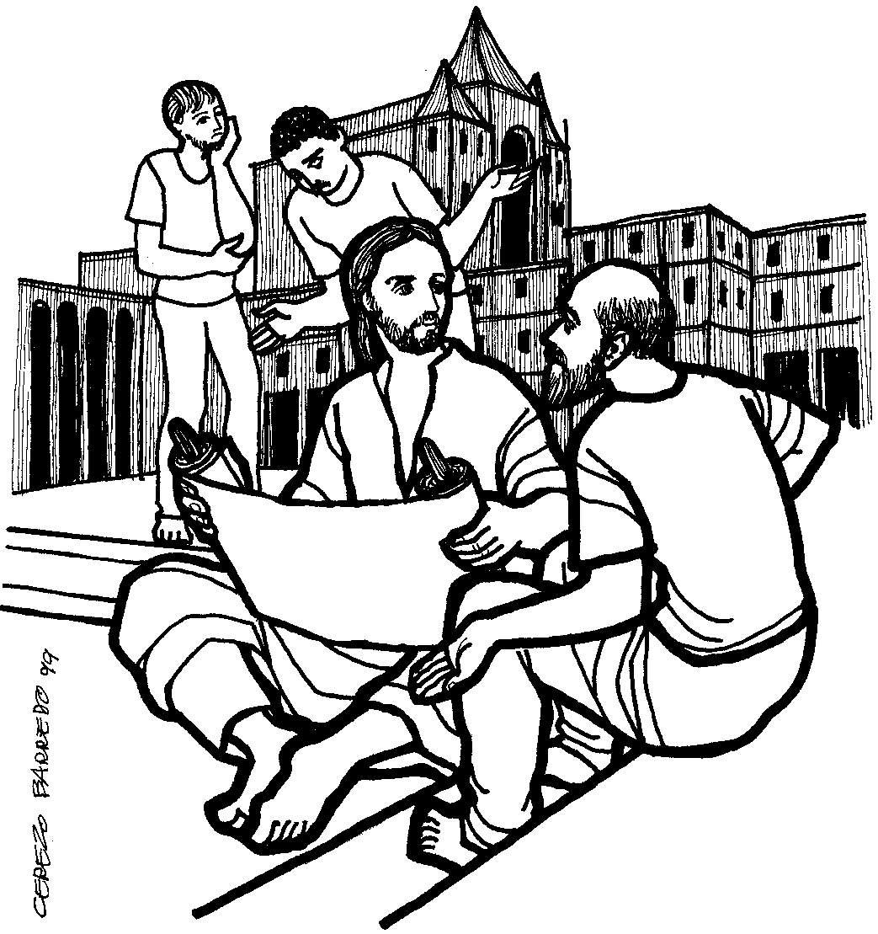  Cerezo Barredo | Evangelio de Marcos 12.28-34: Un maestro de la ley se acerca a Jesús y le pregunta por el primero de los mandamientos. Y él contesta que amar a Dios con todo tu corazón, alma, mente y fuerzas. Y un segundo, es que amas a tu prójimo como a ti mismo. Y con eso ya no estás lejos del reino de Dios.  Libro de Rut.1.6-16: Noemí, viuda y desamparada lejos de su tierra, decide regresar a Israel con sus dos nueras, también ellas viudas. Noemí quiere liberar a estas dos mujeres jóvenes de todo compromiso con ella. Una acepta, pero Rut decide ir con Noemí: tu pueblo será mi pueblo y tu Dios será mi Dios.  Carta a los Hebreos 9.11-12: Cristo vino como el mejor, perfecto y definitivo Sumo Sacerdote, no para ofrecer sangre simbólica de animales sino ofreciendo su propia entrega, una vez y para siempre.  Salmo 146. 6-10: El Señor hace justicia a los oprimidos y da de comer a los hambrientos, libera, levanta a los caídos, protege a todos los que pasan situaciones de debilidad y confunde a los malvados.

Recursos para la predicación:

“Habla” el evangelista Marcos
- Marcos 12.28-34 – Jesús, el hombre que cree en Dios
Había allí un escriba que había oído la manera como discutía con ellos, ya apreció lo bien que les había respondido; era un escriba fariseo, que creía en la resurrección. Y, además, era un hombre abierto, que se acercó a Jesús no en plan de ponerle trampas, sino de buena fe. Y le planteó algo que le inquietaba, no una mera discusión teórica. “Maestro –le dijo–, ¿cuál es para ti el primero y más importante de los mandamientos?”
La pregunta no era fácil, pues los fariseos, en su deseo de cumplir totalmente la voluntad de Dios, la habían concretado en 613 mandamientos, de los cuales hay 248 preceptos y 365 prohibiciones. Pensaban que no todos tenían la misma importancia, pero no se ponían de acuerdo a la hora de determinar cuál era el más importante para Dios. Para unos era el guardar el sábado, para otros, el ayuno, para otros, el pago del diezmo.
Jesús le respondió con la confesión de fe judía más ortodoxa y tradicional, la que está en el libro del Deuteronomio: “Escucha, Israel: el Señor, nuestro Dios, es el único Señor, y amarás al Señor, tu Dios, con todo tu corazón, con toda tu alma, con toda tu mente y con todas tus fuerzas”. Pero luego Jesús citó otra fórmula muy antigua, del libro de Levítico, que para él tenía la misma importancia que la anterior: “y el segundo es este, ‘amarás a tu prójimo como a ti mismo’. No existe otro mandamiento mayor que estos”. Había tomado posición pública en este punto tan importante para la fe judía.
Y aquel maestro le dijo: “Tienes razón, Maestro, al decir que Él es el único y que no hay otro fuera de Él, y amarle con todo el corazón, con toda la inteligencia y con todas las fuerzas, y amar al prójimo como a sí mismo vale más que todos los holocaustos y sacrificios”. Había entendido la razón más honda de todo lo que Jesús hacía: el amor a Dios y el amor al ser humano, como una unidad inseparable y como camino a Dios más seguro que todas las prácticas rituales y todos los sacrificios que se hacían en el Templo.
Había entendido el núcleo del conflicto que tenía con las autoridades judías, que daban más importancia a las prácticas religiosas que al compromiso con la vida, al culto que a la misericordia y la justicia. Había comprendido que el Dios del que Jesús hablaba era otro Dios, el Padre, al que le importa más la vida de sus hijos que los sacrificios o los ayunos o las oraciones rituales,. Y al manifestar su acuerdo estaba confirmando la ortodoxia de Jesús, el excomulgado, el satanizado, el perseguido, el excluido, y diciendo que su fe en Dios era la fe verdadera. Eso mismo habrían podido ver los escribas y fariseos, si no estuvieran ciegos.
Y Jesús, viendo la calidad de aquel hombre y el buen sentido que mostraba con aquella respuesta le dijo: “Y tú también estás muy cerca del Reino de Dios”. Estaba cerca porque había aceptado el reto que planteaba la respuesta de Jesús: el reto de lo ilimitado del amor. Las leyes nos marcan los límites mínimos y, por eso dan seguridad. Un niño necesita que le digan claro qué puede y qué no puede hacer.
Pero cuando se es adulto, uno mismo es quien decide, desde lo profundo de su conciencia y de su libertad y amor, qué puede o no hacer. Los fariseos preferían la ley a la responsabilidad de la conciencia. Por eso sus 613 mandamientos, en cuyo cumplimiento se sentían seguros. Pero no sabían qué hacer cuando se encontraban con que las exigencias del amor nunca terminaban.
Tal vez por eso, porque intuyeron en aquella respuesta de Jesús un camino de compromiso, a partir de aquello la gente ya no se atrevió a hacerle más preguntas.
Carlos Bravo, en Galilea Año 30.Historia de un conflicto (Para leer el evangelio de Marcos), Centro Bíblico Verbo Divino, Quito, 1993.

Recursos para la acción pastoral:

- Amor
El amor es un misterio entre el yo y el tú (M. Buber). La aproximación a este misterio ha sido larga y difusa a través de la cultura, y es también un proceso en la historia personal.
El occidente ha vivido la realidad del amor en tensión continua entre el influjo del dualismo griego, con su secuela de ascetismo negativo, y el influjo del amor en plenitud de la revelación y del hecho cristiano mediatizado, muchas veces, por la desconfianza y el temor. El amor cortés reivindicó el amor como pasión pura, gozo intenso y exaltación, pero desvinculado del matrimonio y de la procreación. En la época victoriana, el amor no se consideró una experiencia personal, sino un convenio a realizar según las reglas sociales impuestas del que posteriormente podía surgir el amor. En la época actual, se ha vuelto al amor romántico hecho experiencia personal. Predomina la libertad en el amor. Vivido en una sociedad de consumo, el amor está sometido, en ocasiones, a la excitación, la intensidad del momento y el intercambio ocasional; amor es experimentar, no “permanecer”.
La exacta comprensión del amor pide superar los planteamientos tabuísticos, mitológicos y deshumanizantes, para abrirse a las aportaciones de las nuevas ciencias que clarifican la antropología y la psicología humanas. En la imposibilidad de hacerlo, optamos por presentar algunas de sus características:
El amor es un don gratuito (kharis), gratuidad: el misterio del amor nos descubre como indigentes y menesterosos. Necesitamos recibir amor y sentirnos amados sin ningún tipo de condicionamientos e imposiciones, y necesitamos vivirlo desde la libertad y la gratuidad del don ofrecido.
El amor es totalidad totalizante: la libertad y la gratuidad del amor recibido lleva a la donación y a la entrega de sí (ágape), al éxodo del yo para encontrarse con el tú sin exclusión o negación de los demás, en integración.
El amor es coraje. E. Fromm, en su clásica obra El arte de amar, afirma que el amor es un arte que pide disciplina, paciencia y preocupación por aprender. Requiere conocimiento y esfuerzo para pasar del sentimentalismo al compromiso de amar: “Si el amar no fuera más que un sentimiento, no existirían las bases para amarse eternamente”.
El amor es apertura, actividad y tarea que lleva al crecimiento. Pide superar las etapas del anclaje en el yo cerrado: fijaciones, represiones, regresiones, etc., y pide superar la instrumentalización del tú objeto para encontrarse como sujetos y abrirse a la madurez del nosotros. Integración personal y relación interpersonal que llevan a vivir el amor como conducta y lenguaje fecundo.
El amor no es cálculo, ni intercambio económico, por eso no admite construirse sobre la relación mercantilista burguesa del do ut des (doy para que me des). Tampoco es el resultado de la satisfacción sexual recíproca, ni trabajo en equipo, ni egoísmo a dos.
Para el cristiano, el amor es don y un hecho de gracia: “Dios es amor… Él nos amó primero y envió a su Hijo” (1 Jn 4.8-10). Esta es la experiencia decisiva del actuar cristiano y, por eso mismo, el eje axiológico que vertebra sus opciones y actitudes. De aquí que el amor a Dios y al prójimo sea la exigencia ética fundamental en el empeño del seguimiento: es la respuesta vital al don gratuito del Espíritu que nos empuja a caminar según el mismo Espíritu (Gál 5.25).
El amor nos introduce en el ámbito religioso de la alianza a través de la cual Dios y el ser humano establecen su encuentro, y, a la vez, nos introduce en el universo ético concreto porque es el resumen de la ley, el resumen de la revelación. Por eso nos abre a la utopía de la creatividad: impide que la religión se convierta en alienación, rito vacío o piedad individualista, e impide que la ética degenere en legalismo, porque se abre al encuentro, el compromiso y la comunión con el prójimo real, sin evasiones: el pobre, el no amado.
Manuel Gómez Ríos en Diccionario abreviado de pastoral. Verbo Divino, Estella, España, 1999.
Recursos para la liturgia del culto comunitario:

- Oración para tres voces
Voz 1  (Silencio)  Voz 2  (Silencio)  Voz 3  (Silencio) | Dios de toda justicia, mantennos en silencio  cuando las únicas palabras que tenemos para decir  son palabras de enjuiciamiento, exclusión o prejuicio.  Enséñanos a enfrentarnos con las heridas de nuestro corazón.  Dios de toda justicia, danos el poder de la palabra  que resista la injusticia, la opresión y el odio.  No sólo cuando nos afecta a nosotros, sino sobre todo  cuando afecta a otros, que sufren.  Conviértenos en hacedores de paz y restauradores  de los quebrados que están cerca nuestro.  Dios de todo poder, mantennos en silencio  para que podamos escuchar respetuosamente  el dolor ajeno, sin ignorarlo y también a veces sin poder curarlo.  Porque vos estás presente en cada uno de nosotros.  Dios de todo poder, danos el coraje  para compartir el don de nuestra palabra  que conforte, sostenga y fortalezca.  Que podamos ser un anticipo de tu amor  para los que está en necesidad de amor.  Dios de todo amor, en el silencio de nuestro corazón  danos palabras de bienvenida, aceptación y renovación  para que cada vez que hablemos, nuestras palabras vengan de ti.  Dios de todo amor, danos voces de alabanza para celebrar la vida  de cada uno y cada una de tus criaturas  y para celebrar las glorias de la creación,  confiando en que todos vivamos bajo tu bendición.  Ivonne Morland - Tomado de: Selah

- Compromiso  Para hacer nueva la faz de la tierra,  Para hacer brotar la fe en medio de las dudas  Para hacer crecer la esperanza  en medio de los temores,  para hacer reinar el amor en medio de la violencia…  Recibe, Señor, nuestras vidas  e infúndenos los fones del Espíritu  para que seamos señales  del Reino de justicia y paz. | - Envío  Vamos ahora en paz;  Vivamos como personas libres.  Sirvamos al Señor,  alegrándonos con el poder  de su Santo Espíritu.  ¡Aleluya! ¡Amén!  CMI, Canberra, 1991

- Canciones
  - Donde hay caridad (Taizé)
  - Somos uno en espíritu – Canto y Fe 296
  - Canción del caminante – Canto y Fe 321
  - Zamba para que te quedes – Canto y Fe 126

11 de Noviembre 2018 – Vigésimo quinto domingo de Pentecostés (Verde)
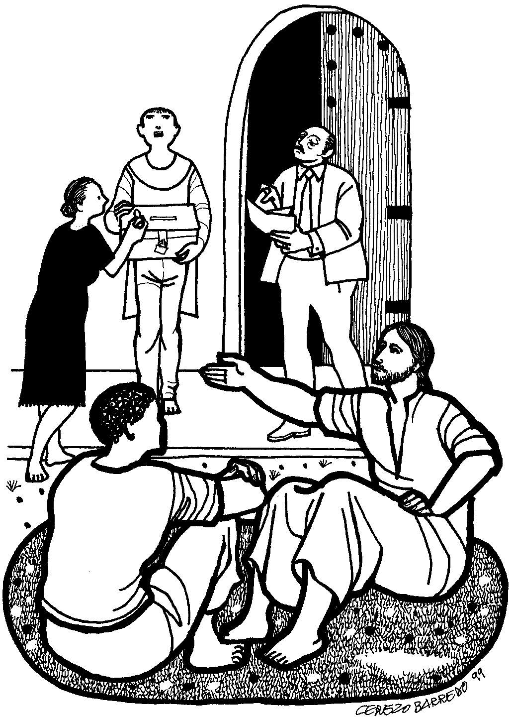  Cerezo Barredo | Evangelio de Marcos 12.38-44: Jesús advierte que se cuiden de los escribas o maestros de la ley, que quieren lugares de privilegio y simulan piedad pero son corruptos. Miren a estos ricos que ofrendan ostentosamente mucho dinero, y esta viuda pobre da dos monedas, pero en realidad da todo lo que tiene.  1er Libro de los Reyes 17.8-16: Dios manda a Elías a refugiarse en la casa de una viuda muy pobre, pero ella ni su hijo tienen nada para comer. Elías le pide de todas maneras que le prepare de comer con la última harina que le queda. Ella lo hace, y desde entonces no les falta harina ni aceite, hasta terminar el tiempo de una terrible sequía  Carta a los Hebreos 9.24-28: Cristo no tuvo que ofrecerse en sacrificio muchas veces, sino una sola vez y para siempre, quitando así el pecado de muchos. Y volverá por segunda vez para salvar a los que lo esperan.  Salmo 127: Si el Señor no construye la casa, de nada sirve que trabajen los constructores; si el Señor no protege la ciudad de nada sirve que vigilen los centinelas. ¡Y los hijos son ricas bendiciones de Dios!

Recursos para la predicación:

“Habla” el evangelista Marcos

- Marcos 12.38-44 – Los escribas, equivocados en su modo de pensar y de actuar
A la gente le gustaba cómo hablaba Jesús y le oían con gusto. Ya desde el comienzo la gente había podido apreciar la diferencia que había entre su forma de hablar, con autoridad, y la de los escribas, rutinaria, sin novedad, que no le ofrecía nada bueno al pueblo.
Y Jesús, decidido a prevenir al pueblo contra el daño que podían hacerle los escribas, no solo con su teología sin o con su práctica, les advirtió: “Cuídense mucho de los escribas, esos que les gusta pasearse luciendo grandes mantos y ropajes ampulosos, como si eso los hiciera más importantes, esos que ansían que la gente los reconozca y salude en las plazas, esos que en cuanto llegan a la sinagoga se van tras los primeros lugares y que buscan a toda costa que les den los pueblos de privilegio en los banquetes. Y ¡ojalá solo eso hicieran!; lo peor es que abusan del dolor de las viudas y de su situación de desprotección; las convencen de que Dios no las quiere y que lo que les ha venido es un castigo por sus pecados, y con pretexto de largas oraciones de intercesión por ellas, devoran los bienes de las viudas y de sus hijos. Esos tales tendrán un castigo terrible por su soberbia, por su injusticia, por la opresión que hacen amparados en falsos motivos religiosos, y por el falso testimonio que dan del Padre, presentándolo como un Dios duro que rechaza a los que sufren”.
Marcos 12.41-44 – Dios, la viuda pobre y los ricos
Luego de aquello Jesús fue y se sentó enfrente del lugar del Tesoro, donde la gente depositaba sus ofrendas y se dedicó a observar cómo iban echando el dinero den la caja. ¿No lo han hecho ustedes nunca? Es bien interesante, porque se retrata el modo de ser de las personas. Muchos ricos echaban mucho, y se veía su cara de satisfacción al hacerlo. Y entre la gente se acercó, tímida, una viuda pobre y echó una moneditas insignificantes, de muy poco valor, unos centavos.
Jesús llamó a sus discípulos y les dijo: “¿Se fijaron? ¿Quién de todos esos creen que echó más? Les aseguro que esa viuda pobre es la que echó más que nadie. Y es que todos los ricos que vieron echar en abundancia han dado las sobras, lo que ya no necesitan; en cambio ella ha echado de lo que le hace falta para su sustento diario, ha echado todo lo que tenía para vivir”.
Alguno dirá: “Es un mundo al revés este de Jesús”. Yo más bien diría “al derecho”. Es el mundo tal como Dios lo ve, donde no cuenta la cantidad sino la calidad; donde la gente vale por lo que es, no por lo que tiene o por lo que pretende valer; un mundo que no compra con sobornos, en el que nadie domina sobre nadie, ni hay quien explote a otro. Es el Reino, que empezó con él.
Carlos Bravo, en Galilea Año 30.Historia de un conflicto (Para leer el evangelio de Marcos), Centro Bíblico Verbo Divino, Quito, 1993.

Recursos para la acción pastoral:

- La narrativa: el lenguaje del sacramento

Si el sacramento profano o sagrado surge del juego del ser humano con el mundo y con Dios, entonces la estructura de su lenguaje no es argumentativas, sino narrativa. No argumenta, ni quiere persuadir. Intenta celebrar y narrar la historia del encuentro del ser humano con los objetos, con las situaciones y con los demás seres humanos, por los que fue pro-vocado a trascender y le e-vocaron una realidad superior, hecha presente por medio de ellos, con-vocándolo al encuentro sacramental con Dios.

La teología fue argumentativa durante siglos. Quería hablar a la inteligencia de los seres humanos y convencerlos de la verdad religiosa. Los éxitos fueron escasos. Convencía generalmente solo a los ya convencidos. Fue elaborada con la ilusión de que Dios, su designio salvífico, el futuro prometido al hombre, el misterio del Hombre-Dios Jesucristo, pudiesen ser aceptados intelectualmente, sin haber sido antes acogidos en la vida ni haber transformado el corazón. Se olvidaba, al menos al nivel de la teología de manualística y en el discurso apologético, el hecho de que la verdad religiosa no es una fórmula abstracta y el término de un raciocinio lógico. Ante todo y fundamentalmente, es una experiencia vital, un encuentro con el sentido definitivo. Solamente después, cuando se intenta la articulación cultural, se la traduce en una fórmula y se explicita su contenido racional.

El sacramento se estructura esencialmente como un encuentro. En la raíz del sacramento hay siempre una historia que comienza: “érase una vez un jarro…, un pedazo de pan…, un Hombre-Dios llamado Jesús…, una cena celebrada por él…, un gesto de perdón que él hizo”. Por eso, como nos enseñaron los semiólogos acerca del discurso teológico, el lenguaje de la religión y del sacramento nunca es solamente descriptivo. Es parcialmente evocador. Narra un hecho, cuenta un milagro, describe una irrupción reveladora de Dios, para evocar en el ser humano la realidad divina, el comportamiento de Dios, la promesa de salvación. Esto es lo que primordialmente interesa. Por ejemplo: estoy frente a una montaña. O describir la montaña, su historia milenaria, su composición físico-química. Estoy actuando como científico. Pero más allá de esta dimensión verdadera, existe otra. La Montaña me evoca la grandeza, la majestad, la solidez, la eternidad. Me evoca Dios, que fue llamado Roca. La roca dice relación a solidez, a lo imponente, a la majestuosidad y a la grandeza. Se convierte en sacramento de estos valores. Los evoca. El lenguaje religioso se sitúa principalmente en este horizonte de evocación. El sacramento es, por esencia, evocación de un pasado y de un futuro, vividos en un presente.

El lenguaje religioso y sacramental es auto-implicativo, porque no es solamente descriptivo, sino, ante todo, evocador, y siempre involucra a las personas con las cosas.A nadie deja neutral. A todos los toca por dentro; establece un encuentro que modifica al hombre y su mundo. En su libro Memorias de la Casa de los Muertos, Dostoievski cuenta su liberación. Al abandonar la Casa de los Muertos, contempla las cadenas que aprisionaban sus piernas. A martillazos sobre el yunque, consigue arrancarlas. Contempla los pedazos sobre el suelo, pedazos que le dan el placer de la libertad. Antes de salir, visita y se despide de las cercas, de los albergues inmundos. Se le habían convertido en familiares y fraternos. Allí dejó parte de su vida. Ahora ya formaban parte de ella. Se sentía implicado en todo aquello, porque las cosas ya no eran cosas, eran sacramentos que evocaban el sufrimiento, los largos insomnios, el ansia de libertad.

El lenguaje religioso y sacramental es, finalmente, performativo, es decir, lleva a modificar la praxis humana. Induce a la conversión. Llama a una apertura y a una acogida consecuentes en la vida.

Este ensayo –que esperamos traerles parcialmente en próximas entregas de Recursos– intenta articular el lenguaje narrativo en su dimensión de evocación, auto-implicación y per-formación, aplicada al universo sacramental. Nuestro esfuerzo se orienta hacia la recuperación de la riqueza religiosa contenida en el universo simbólico y sacramental que puebla nuestra vida cotidiana. Los sacramentos no son propiedad privada de la sagrada jerarquía. Son constitutivos de la vida humana. La fe ve a la gracia presente en los gestos más rudimentarios de la vida, por eso los ritualiza y los eleva al nivel de sacramento.

Nuestra intención, en este ensayo, es despertar la dimensión sacramental adormecida o profanada en nuestra vida. Despiertos, podemos celebrar la presencia misteriosa y concreta de la gracia que habita nuestro mundo. Dios estaba siempre presente allí, incluso antes de que nos hubiésemos despertado. Ahora que despertamos podemos ver que el mundo es sacramento de Dios. Quien haya entendido los sacramentos de la vida está muy cerca o mejor dicho, ya está dentro de la vida de lo sagrado.
Leonardo Boff, brasileño, en Los Sacramentos de la vida y la vida de los sacramentos, Edit. Santa María, Bs Aires, 2014. Resumen y adaptación parcial del primer capítulo.
Recursos para la liturgia del culto comunitario:

- Bienaventuranzas para otro mundo posible
Dichosos ustedes cuando compartan lo que tienen,
así serán una comunidad de vida.
Dichosas ustedes cuando puedan disfrutar del fruto de su trabajo,
así serán una comunidad honesta.
Dichosos ustedes cuando puedan convivir en pie de igualdad,
así serán una comunidad de justicia.
Dichosas ustedes cuando dejen de aferrarse a las posesiones,
así serán una comunidad libre.
Dichosos ustedes cuando sientan como propio el dolor de los demás,
así serán una comunidad de misericordia.
Dichosas ustedes cuando sepan educar a sus hijos e hijas en los valores del reino de Dios, así serán una comunidad de esperanza.
Dichosos ustedes cuando sustituyan la ley por el amor,
así serán una comunidad de gracia.
Amós López Rubio

- Tengo poco

Tengo poco que darte, dos reales  como la viuda pobre silenciosa,  vuelo de luz herida, mariposa  que mendiga el color de tus rosales.  Tengo poco, Señor; los arrabales  de una ciudad vacía y lacrimosa,  un hilito de voz y la gozosa  sensación de beber tus manantiales. | Tengo poco, Señor; el paraíso  de ser pobre de bienes y valores  y rico en abandono y esperanza.  Acepta mi desnudo compromiso  y viste con alegres ruiseñores  el claro valle de mi confianza.  Rafael Matesanz Martin

- Canciones
  - Cuando el pobre nada tiene – Canto y Fe 317
  - Por la fecunda tierra – Canto y Fe 332
  - Canción del testigo – Canto y Fe 275
18 de Noviembre 2018 – Vigésimo sexto domingo de Pentecostés (Verde)
  Cerezo Barredo | Evangelio de Marcos 13.1-9, 28-29: Ven estos grandes edificios? Todo será destruido. Tengan cuidado de que nadie los engañe haciéndose pasar por mí, cuídense, porque los entregarán a las autoridades. Antes del fin el evangelio será anunciado por todas partes. Aprendan esta enseñanza de la higuera: miren que el verano está cerca…  Profeta Daniel 12.1-3: En ese momento angustioso, se salvarán todos los que estén anotados en el libro; resucitarán los muertos para vida o para juicio, y las personas sabias, que guiaron a muchos por el camino recto, brillarán para siempre como las estrellas.  Carta a los Hebreos 10.19-25: Reciban la palabra que ha sido sembrada y plantada en sus vidas, atiendan esta verdadera ley de la libertad que les dará felicidad, amando al necesitado en sus aflicciones.  Salmo 16.5, 8-11: Señor, tú eres mi todo, mi vida está en tus manos, mi corazón está lleno de alegría. No me dejarás en el sepulcro, sino que me mostrarás el camino de la vida, ahora y siempre.

Mantenemos la lectura usual del AT en varias versiones que teníamos a mano de los leccionarios, acompañando el sentido del texto del evangelio.

Recursos para la predicación:

“Habla” el evangelista Marcos
- Marcos 13.1-2 – Este Templo ya no tiene sentido; será destruido.
Salió Jesús del Templo, ya para siempre. Jamás volvería a él. (Había sido el lugar deseado, el lugar preferido para la fe de Israel: “¡Cuán hermoso es tu santuario, Señor todopoderoso! ¡Con qué ansia y fervor deseo estar en los atrios de tu templo!”, Salmo 84. Después íbamos a entender que empezaría un tiempo nuevo, donde no iba a ser necesario un Templo, donde “los verdaderos adoradores adorarán al Padre en espíritu y en verdad” Jn 4.23).
Pero por entonces aún no comprendían los discípulos. Y cuando iban saliendo le dice uno, que aún venía contemplando el impresionante edificio aún en construcción: “Maestro, ¡ve las piedras y qué construcción tan bella para nuestro Dios!” En efecto, eran impresionantes los enormes bloques de piedra que lo componían. Jesús le dijo algo que no se esperaban: “No quedará piedra sobre piedra”. La higuera llena de follaje pero sin frutos era el símbolo de aquel Templo, en otro tiempo con vida; ahora se había secado y ya no daba vida.
Jesús no había buscado purificar el Templo, sino denunciar su esterilidad de inicar el éxodo que nos llevaría a sus seguidores después a abandonarlo también en busca de la verdadera vida, del verdadero culto, del verdadero Dios.
Marcos 13.3-9, 28-29 –Ante el final: advertencias a los discípulos
Ya estaba cerca el final. Jesús había abandonado el Templo. Bajaron el torrente Cedrón, y subieron al montecillo de los Olivos, que estaba enfrente, a escasos veinte minutos, y que tiene casi la misma altura que el Monte Sión, el del Templo. Se sentó, pues, enfrente, de cara al Templo, solo, a un lado de sus discípulos, a contemplarlo. Dentro de su corazón bullían mil sentimientos. ¿Qué es propiamente lo que irá a pasar? ¿Es realmente momento de cruz? ¿O todavía es tiempo de seguir manteniendo precauciones? ¿Hasta cuándo? El Reino va a llegar en poder, pero ¿cómo? Y pensaba en sus discípulos, y en las reacciones que habían tenido al entrar en Jerusalén, y la fascinación que sentían aún ante el Templo: ¿Cómo irán a reaccionar en el momento en que afronte finalmente la muerte?
En eso se le acercan los tres, Pedro, Juan y Santiago, y a solas con él le preguntaron: “Acláranos algo. Tú hablaste de que el Templo va a ser destruido. Eso significa que el final de todo se acerca ya. ¿Cuándo va a ser esta destrucción? ¿Y qué señales van a preceder al fin del mundo?”
Pensaban que, acabándose el Templo se acabaría Israel y con él se acabaría todo el sistema edificado en torno a él. No habían entendido aún que lo que buscaba Jesús era reunificar y congregar al Israel renovado en torno al Padre, al margen del Sistema, y que al llegar su Reino se transformarían las relaciones entre los hombres haciendo una historia humana de amor, de libertad, de justicia, y que ellos jugarían un papel fundamental en esa reconstrucción de la humanidad nueva. Pero eso no se iba a dar sin la persecución, el sufrimiento, la muerte. Y para ayudarles a comprender lo que iba a suceder en la historia, comenzó:
“No se confundan, y pongan cada cosa en su lugar. Una cosa es lo que va a pasar con Israel y con ustedes en relación con los jefes judíos y otra muy distinta es el final de la historia. Ante esto ustedes tendrán que ver la manera de cómo actuar en el presente.
Respecto de Israel y ustedes, abran bien los ojos para que nadie los engañe. Van a venir muchos usurpando mi nombre y diciendo: ‘Yo soy el Mesías esperado’, y muchos van a ser engañados.
Y va a haber mucha muerte y rumores de guerras; ustedes no se asusten ni pierdan la fe. Eso es algo que tiene que pasar, pero aún no es el fin. Van a pelearse una nación contra otra, un reino contra otro; habrá terremotos en muchos sitios, habrá hambres, y eso apenas será el comienzo de los dolores del parto de la nueva humanidad.
En esas situaciones vean por ustedes mismos; porque van a sufrir muchas persecuciones. Los entregarán a los tribunales, los van a azotar en las sinagogas, van a ser citados a juicio ante jefes y reyes y la manera como los traten será tomado al final como testimonio contra ellos; porque ese es el precio del anuncio de la Buena Nueva a todos los pueblos.
Marcos 13.28-29 – Sepan que el Reino de Dios está cerca…
Y siguió Jesús con otra comparación: “Ustedes se dan cuenta de que el verano está llegando cuando ven que las ramas de las higueras se ponen tiernas y empiezan a brotar de ellas las hojas. Aprendan de este ejemplo: cuando vean suceder esto que les digo, sepan que el Reino de Dios está cerca, ya casi tocando a su puerta”…
Carlos Bravo Gallardo, sj, en Galilea, Año 30. Historia de un conflicto (Para leer el evangelio de Marcos), Verbo Divino, Quito, 1993. Adaptación de GBH.

Recursos para la acción pastoral:

- La verdadera espiritualidad
Le preguntaron al Maestro: “¿Qué es la espiritualidad?”
“La espiritualidad”, respondió, “es lo que consigue proporcionar al hombre su transformación interior”.
“Pero si yo aplico los métodos tradicionales que nos han transmitido los Maestros, ¿no es eso espiritualidad?”
“No será espiritualidad si no cumple para ti esa función. Una manta ya no es una manta si no te da calor”.
“¿De modo que la espiritualidad cambia?”
“Las personas cambian, y también sus necesidades. De modo que lo que en otro tiempo fue espiritualidad ya no lo es. Lo que muchas veces pasa por espiritualidad no es más que la constancia escrita de métodos pasados”.
Hay que cortar la chaqueta de acuerdo con las medidas de la persona, y no al revés.
Anthony de Mello, sacerdote jesuita indio, 1931-1987, en El canto del pájaro, Sal Terrae, España, 30ª edición, 1989.

- Los disfraces en la comunicación
Carlos Valle afirma que el actual sistema social necesita un elemento de conexión que verifique y convalide su razón de ser y su permanencia, y por eso la información se pone al servicio de una estrategia de dominación para neutralizar toda posibilidad de que el pueblo se exprese libremente.
 | Entre las recomendaciones que C.S. Lewis incluye en sus Cartas a un diablo novato destaca aquella en la que lo exhorta a que procure demostrar que no existe. La certeza que la gente tenga de su no existencia le permitirá moverse sin dificultades y realizar aquellas cosas que desee sin encontrar impedimentos o resistencias. El mundo actual de las comunicaciones es un mundo de
muchos intereses que han aprendido bien esta regla básica y la aplican utilizando todos los recursos que tienen a su alcance. Así, las comunicaciones modernas se presentan como aportes bondadosos para la sociedad y no como un problema.
Como toda auténtica tentación, las comunicaciones masivas se presentan como un bien necesario al que se tiene derecho. No se imponen, apelan a las necesidades humanas. Resulta por demás simple compartir sus posturas. ¿Será éste uno de los motivos por los cuales, en muchos sectores, se manifiesta una actitud pasiva a lo que comunican?
Sabemos que los creadores de ilusión no están interesados en responder a reclamos. Los utilizan como una pantalla para ocultar sus verdaderos propósitos. Por ello inducen a creer que las acciones del gobierno solo buscan beneficiar al pueblo. Pero, no se trata de que están procurando transformar el mundo, como decía Bertolt Brecht, sino de hacerles olvidar por un momento la miseria.
Habría que preguntar si los diversos problemas que aquejan a nuestro mundo tienen algún núcleo conductor y aglutinante, ya sean tanto los derechos humanos, deuda externa, racismo, ecología como el lugar de la mujer, entre otros. Lo cierto es que corresponden a una manera de entender la vida y la sociedad que abarca la justicia, la paz y el bienestar de los pueblos. Por eso se considera que cualquier afectación al sistema actual de la sociedad no proviene de sí mismo, sino de elementos extraños que vienen a erosionar su propia integridad. Una ancestral ideología con resabios de cultura cristiana, puja por absolutizarse abortando todo intento de crítica.
Tal sistema, lo sabemos, está basado en el poder y en su concentración. Promueve el incentivo del lucro. Estimula el consumo. Procura la seguridad de los poderosos y la sumisión de los muchos. Se maneja a partir de la internacionalización de su sistema económico, desarrollando una penetración colonial. Se sustenta en los intereses de las elites locales dominantes y ejerce su gobierno por medio del control y la represión social. Desarrolla una técnica precisa de corrupción a distintos niveles, mientras se auxilia con cierta justicia para dominar a los espíritus rebeldes. Sabe cómo desvalorizar las culturas autóctonas y descalificar a los movimientos populares. Conoce la fragilidad de la naturaleza humana y utiliza varios cebos para atraer y minar los esfuerzos y la voluntad de cambio.
Este sistema para poder funcionar necesita, entre otras cosas, un elemento de conexión que verifique y convalide su razón de ser y su permanencia. El mundo moderno ya hace tiempo ha encontrado una respuesta: las comunicaciones. Por eso, la concentración acentuada en el poder de la información se convierte en un arma sumamente poderosa para anular toda expresión del derecho humano a comunicarse. La información se pone al servicio de una estrategia de dominación y se acentúan los valores que predominan en los centros de poder. Se busca, así, neutralizar toda posibilidad de que el pueblo se exprese libremente.
Lo que para algunos es un peligro y una amenaza un tanto lejana, en varios otros países del mundo es una catástrofe que están sufriendo los pueblos desde hace mucho. Las probabilidades de vida se han ido limitando para millones, por falta de trabajo, desnutrición y enfermedades. Son víctimas de la rapiña, económica y política, y muchas veces también religiosa, cuyos efectos hoy se expanden a las sociedades que las han generado. Ya no es suficiente referirse a esos problemas en términos generales. Hacerlo sería ocultar su verdadero origen y evitar denunciar responsabilidades. Pero la realidad universal de muchos problemas no debería hacer olvidar que no se puede acceder a un camino de solución sin partir del hecho que justicia, paz, y bienestar del pueblo son elementos inseparables. No hay camino de restauración si no se comienza desde la perspectiva de los sectores más desprotegidos, muchos de los cuales están desconcertados por el silencio al que han sido condenados, y con quienes hay que empezar a construir la comunidad.
Carlos A. Valle, pastor metodista (jub), Comunicador social., Ex presidente de la Asociación Mundial para las Comunicaciones Cristianas (WACC).La ventana / medios y comunicación, 13 de junio de 2018

Recursos para la liturgia del culto comunitario:

- Oración para el mundo
Permitamos que la lluvia caiga y arrastre
todos los antiguos rencores,
los amargos odios acumulados
y nutridos por generaciones.
Permitamos que la lluvia arrastre la memoria
del lastimado y del abandonado.
Luego permitamos que salga el sol
y llene el cielo de un arco iris.
Permitamos que el calor del sol nos sane
en donde sea que estemos quebrados.
Permitamos que queme la neblina
para que podamos vernos uno al otro claramente,
para que podamos ver más allá de los rótulos,
más allá de los acentos, género o color de piel.
Permitamos que el calor y el brillo del sol
derritan nuestro egoísmo,
para que podamos compartir las alegrías
y sentir las penas de nuestros vecinos.
Y permitamos que la luz del sol
sea bien fuerte para que podamos ver
a todas las personas como nuestros vecinos.
Permitamos que la tierra, nutrida por la lluvia,
traiga hacia nosotros flores para que nos rodee la belleza.
Y permitamos que las montañas
le enseñen a nuestras corazones
a alcanzar las alturas celestiales. Amén.
Rabino Harold Kushner
- Oración
Te damos gracias, Señor, por hacernos hechura tuya, por ser la maravilla que vos creaste, por darnos dones personales para animarnos unos a otros.
Te reconocemos en la Comunidad de hermanos y hermanas
que nos contiene y nos anima.
Gracias por este sentir que solos no podemos, que necesito de mi hermano, de mi hermana, para que la Iglesia tenga razón de ser.
Te reconocemos en la Comunidad de hermanos y hermanas
que nos contiene y nos anima.
Gracias por la Iglesia que es el lugar donde vivimos la comunión aunque no sea perfecta.
Te reconocemos en la Comunidad de hermanos y hermanas
que nos contiene y nos anima.
Gracias, Señor, por sentir que extraño la reunión cuando no estoy presente.
Te reconocemos en la Comunidad de hermanos y hermanas
que nos contiene y nos anima.
Gracias, Señor, por disfrutar la presencia del Espíritu Santo en la alabanza,
en la adoración, en la palabra.
Te reconocemos en la Comunidad de hermanos y hermanas
que nos contiene y nos anima.
Señor, ilumínanos, para llegar a ser un verdadero cuerpo tuyo, donde cada miembro descubra su don, muestre su fuerza y así sea Iglesia viviente.
Grupo Est. Bíblico Iglesia Metodista Gral Alvear (adap. L.D.)
Tomado de: Iglesia Metodista Argentina - Recursos para las liturgias sobre la Reforma Protestante
- Canciones
  - Dios, entre tus manos - Canto y Fe 224
  - Hace tiempo tu presencia – Canto y Fe 280
  - Hemos cubierto la tierra - Canto y fe 347
  - Alma, bendice al Señor – Canto y Fe 197

25 de Noviembre 2018 – Vigésimo séptimo domingo de Pentecostés (Blanco) –Reinado de Cristo

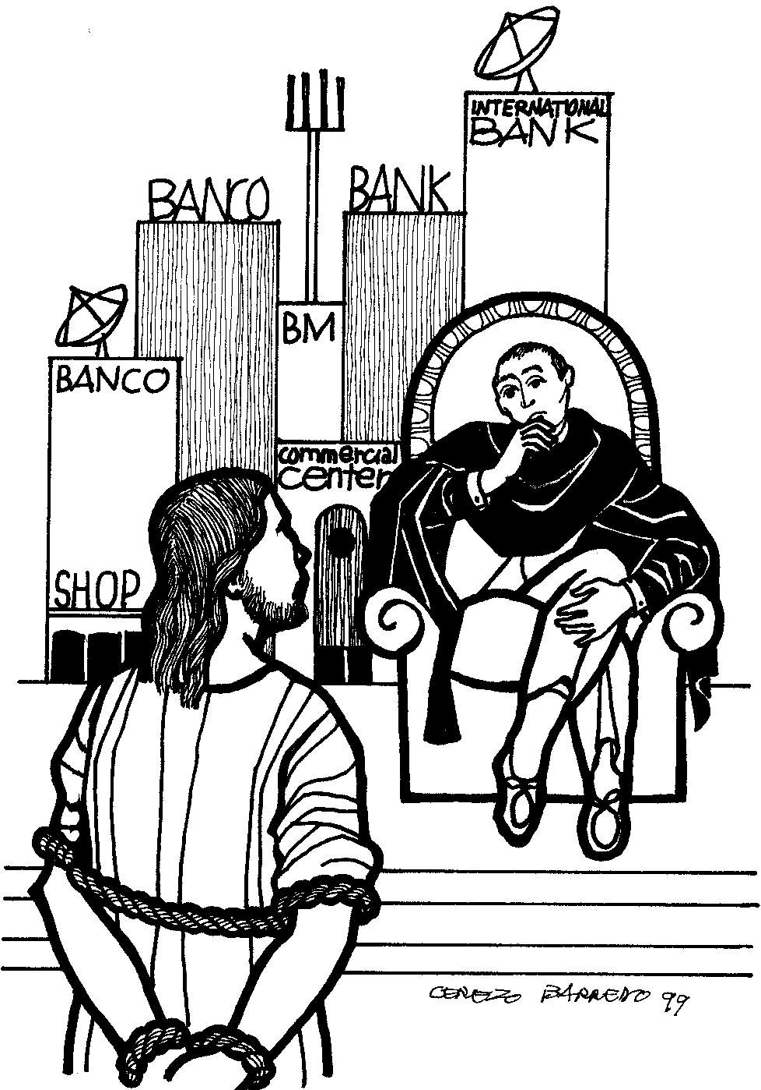  Cerezo Barredo | Evangelio de Juan 18.33-37: Pilato le pregunta a Jesús: ¿Eres tu el Rey de los judíos? ¿Lo preguntas por tu cuenta o te mandan a preguntarme? Tú eres judío, no te hagas el inocente, insiste Pilato. Sí, es cierto, dice Jesús. Mi reino no es de este mundo, pero soy rey, y vine al mundo para decir lo que es la verdad.  2do Libro de Samuel 23.2-5: El Espíritu del Señor habla por medio de mí: el que gobierne a los hombres con justicia será como luz de la aurora y luz del sol. El Señor hizo conmigo una alianza eterna y me da la victoria.  Apocalipsis 1.4b-8: Reciban gracia y paz del que es, era y ha de venir, de Jesucristo, testigo fiel y el primero en resucitar. Él nos ama y nos libra de nuestros pecados. Es el alfa y la omega, principio y fin.  Profeta Daniel 7.9-10, 13-14: Se sentó un anciano en un trono, rodeado por millones que le servían. Y se presentó ante el Anciano, entre las nubes, alguien parecido a un ser humano. Le es dado el poder, la gloria y el reino. De todo el mundo le rinden homenaje. Y su reino jamás será destruido.

Recursos para la predicación:

Juan 18.33-38a – La realeza de Jesús
Contenido
La escena plantea la cuestión de la realeza de Jesús, detenido como “el Nazareno”, es decir, como pretendiente al trono de David. El tema ha surgido periódicamente a lo largo del evangelio (1.49; 6.15; 12.13).
El título “Mesías” indica precisamente al rey de Israel ungido por Dios. Jesús afirma claramente su realeza, que equivale a su misión mesiánica, pero explica que no tiene semejanza alguna con la realeza del “mundo”, pues renuncia en absoluto al uso de la fuerza y tiene por misión dar testimonio de la verdad.
Pilato hace una pregunta extrañada, que sin embargo rehúsa entrar en el fondo de la cuestión. Jesús le explica la diferencia entre su realeza y la de este mundo (el “orden este”). Afirma de nuevo ser rey y define cuál es su misión, lo que provoca el comentario despectivo de Pilato.
Síntesis del comentario
Explica Jesús en esta perícopa la calidad de su mesianismo, tema que se ha ido presentando a lo largo de la narración, y que ha dado lugar a equívocos por parte de los discípulos y de las multitudes.
Condena Jesús todo uso de la violencia como perteneciente “al orden este”, es decir, al mundo injusto enemigo de Dios y del ser humano. Para realizar su obra, el Rey-Mesías no se apoya en la fuerza ni ejerce el dominio; él no tiene guardas ni subordinados; los que lo sigan, lo hará libremente.
El Mesías que Dios ofrece a Israel cumplirá las promesas de modo muy superior y diverso al imaginado por la expectación popular. No ocupará el trono, coartando con su poder la libertad de sus súbditos, sino que ofrecerá una vida que, haciendo conocer la verdad sobre Dios y sobre el hombre, los hará libres.
Lectura del texto
18.33 – Pilato entra en su residencia, donde se encuentra en su terreno propio, al abrigo de la presión judía. Hace llamar a Jesús que estaba afuera con sus acusadores.
El hecho de que el batallón haya participado en la captura de Jesús muestra que Pilato sabía quién era y de qué se le acusaba. La insistencia de las autoridades judías le ha impedido esquivar este proceso y quiere informarse de primera mano.
Lo llama “el rey de los judíos”, en lugar de “el rey de Israel”, modo de hablar tradicional (1.49; 12.13). En boca del romano, la denominación “los judíos” indica la diferencia racial y religiosa, la nación como tal, no solo la casta dirigente. Equivalente a “rey de Israel”, el título “el rey de los judíos”, con su determinación (el), designa a un rey conocido, al Mesías, objeto de la expectación popular. La cuestión del mesianismo de Jesús, que se identifica con la de su realeza, y que ha aparecido ya con frecuencia en la narración evangélica, se propone ahora oficialmente.
18.35 –Se consuma con esta entrega el rechazo anunciado desde el prólogo :los suyos no lo acogieron (1.11), donde Jesús anunciaba ya esta “hora” (2.41). Judea, que se niega a hacer caso al Hijo, rechaza quedar bajo la elección privilegiada de Dios, aunque quedará un resto que será integrado en la comunidad del Mesías (19.25-27).
Al descargar la responsabilidad en la nación y los sacerdotes, Pilato quiere rebajar la cuestión de la realeza de Jesús a un asunto interno de los judíos. Los títulos de Jesús no le interesan, pero sí su actividad: ¿Qué has hecho? La pregunta coloca en el contexto de la acusación anterior: un malhechor. Jesús apela directamente a sus obras como credenciales de la legitimidad de su misión mesiánica (5.36; 10.25, 38; 14.11). Pilato, sin embargo, va a considerarlas solamente en cuanto pueden suponer una amenaza para el poder que él representa.
18.36 – El rey que no se apoya en la fuerza.
Jesús no responde directamente a la segunda pregunta de Pilato: ¿Qué has hecho?, sino a la primera: ¿Tú eres el rey de los judíos? Al descartar la realeza que se apoya en la fuerza quedará patente que no pretende ocupar el trono, como podía sugerirlo el título que le han dado: el rey de los judíos.
Afirma claramente su calidad de rey, pero niega tener parecido alguno con los reyes que Pilato conoce. La expresión: La realeza mía no pertenece al orden este, está en paralelo con la que había dicho de sí mismo: yo no pertenezco al orden este (8.23), den un contexto donde inmediatamente después afirma su calidad de Mesías: yo soy lo que soy (8.24b). el orden este, “el mundo”, es el sistema de injusticia, el que oprime al ser humano, y la adhesión a él es el pecado (8.23). Jesús practica el servicio al hombrey rechaza el poder (6.10, 15); como rey será el Hombre levantado en alto, que dará su vida por salvar al ser humano (12.13,15,32,34; cf. 3.3,5,14). La figura de Jesús, el rey que no pertenece al orden este, se opone al “jefe del orden este” (12.32; 16.11), personificación del círculo de poder.
37b – Explica Jesús su función como rey, que deriva de la calidad de su realeza; no consiste en dominar o gobernar, al estilo de los reyes de este mundo, sino en dar testimonio de la verdad. Con estas palabras condensa Jesús ante el juez el significado de su vida y tarea.
Yo para esto ha nacido es frase que se relaciona con 3.6,8: del Espíritu nace espíritu … Eso pasa con todo el que ha nacido del Espíritu. Jesús ha recibido la plenitud del Espíritu (1,32s), que es el Espíritu de la verdad (14.17; 15.26; 16.13), por eso su misión es dar testimonio de la verdad. Pero la frase está también en relación con varias designaciones utilizadas en el evangelio: el único Dios engendrado (1.18), el Hijo único (1.14; 3.16,18) y más en general, el Hijo de Dios (1.34, etcétera) o simplemente elHijo (3.35, etc.). Implícitamente se une aquí la idea mesiánica con el Espíritu que habita en Jesús y lo hace Hijo de Dios (1.32-34; 10.36).
Haber venido al mundo es frase que se aplica dos veces a la luz (3.19; 12.46); la segunda vez. Jesús la refiere explícitamente a su persona. La verdad de que da testimonio , que es él mismo (14.6), se identifica, por tanto, con la luz, el resplandor de la vida (1.4).
Juan Mateos y Juan Barreto, biblistas católicos españoles, El Evangelio de Juan, Edic. Cristiandad, Madrid, 1979. Resumen y adaptación del “contenido” y síntesis” del Comentario.

Recursos para la acción pastoral:

- La pureza según el Nuevo Testamento
La pureza según los Evangelios
Las prácticas de pureza persisten en el judaísmo de la época de Jesús, y el formalismo legal remacha la ley acentuando las condiciones materiales de la pureza: abluciones repetidas (Mc 7.3s), lavados minuciosos (Mt 23.25), huida de los pecadores que propagan la impureza (Mc 2.15ss), señales en las tumbas para evitar las contaminaciones (Mt 23.27).
Jesús hace observar ciertas reglas de pureza legal (Mc 1.43s) y en un principio parece condenar solamente los excesos de las observancias sobreañadidas a la ley (Mc 7.6-13): Sin embargo, acaba por proclamar que la única pureza es la interior (Mc 7.14-23 p): “Nada de lo que entra de fuera en el hombre puede mancharlo…, porque de dentro, del corazón del hombre proceden los malos deseos.” Esta enseñanza liberadora de Jesús era tan nueva que los discípulos tardarán bastante en comprenderla.
Jesús otorga su intimidad a los que se dan a él en la simplicidad de la fe y del amor, a los “corazones puros” (Mt 5.8). Para ver a Dios, para presentarse a él, no ya en su templo de Jerusalén, sino en su reino, no basta la misma pureza moral. Precisa la presencia activa del Señor en la existencia; sólo entonces es el hombre radicalmente puro. Jesús dice así a los doce: “Dios os ha purificado gracias a la palabra que os he anunciado” (Jn 15.3).
La doctrina apostólica
Las comunidades judeocristianas siguen observando las prácticas de pureza. Fue necesaria una intervención sobrenatural para que de la palabra de Cristo sacara Pedro esta triple conclusión: ya no hay alimento impuro (Hch 10.15; 11.9), los mismos incircuncisos no están mancillados; ahora ya Dios purifica por la fe los corazones de los paganos (Hch 10.28).
Por su parte Pablo, armado con la enseñanza de Cristo (cf Mc 7), declara osadamente que para el cristiano “nada es en sí impuro” (Rm 14.14). Habiendo ya pasado el régimen de la antigua ley, las observancias de pureza se convierten en “elementos sin fuerza”, de los que Cristo nos ha liberado (Gál 4.3,9); Col 2.16-23).
Los ritos incapaces de purificar el ser interior los sustituyó Cristo por su sacrificio plenamente eficaz (Heb 9-10): purificados por la sangre de Jesús (1 Jn 1.7,9). Esta purificación radical se actualiza por el rito del bautismo que deriva su eficacia de la cruz: “Cristo se entregó por la iglesia a fin de santificarla por el baño de agua (Ef 5.26); las aguas del bautismo nos limpian de toda mancha asociándonos a Jesucristo resucitado (1 Pe 3.21). Ciertamente somos purificados por la esperanza en Dios, quien por Cristo nos ha hecho sus hijos (1 Jn 3.3).
La transposición del plano ritual al plano de la salud espiritual se expresa particularmente en la primera carta a los Corintios, en la que Pablo invita a los cristianos a expulsar de su vida la “levadura vieja” y a reemplazarla por “los ázimos de pureza y de verdad” (1 Cor 5.8; cf Sant 4.8). El aspecto moral de esta pureza está más desarrollado en las cartas pastorales. “Todo es puro para los puros” (Tit 1.15), pues ahora ya nada cuenta delante de Dios sino la disposición profunda de los corazones regenerados (cf 1 Tim 4.4).
La caridad cristiana brota de un corazón puro, de una buena conciencia y de una fe sincera (1 Tim 1.5; cf 5.22). Pablo mismo da gracias a Dios por servirle con una conciencia pura ( 2 Tim 1.3), como también pide a sus discípulos un corazón puro del que broten la justicia, la fe, el amor, la paz (2 Tim 2.22; cf 1 Tim 3.9). Finalmente, lo que permite al cristiano practicar una conducta moral irreprochable es el hecho de estar consagrado al culto nuevo en el Espíritu: lo contrario de la impureza es la santidad (1 Tes 4.7s; Rm 6.19).
Ladizlas Szabó, Beirut, en Vocabulario de Teología Bíblica, coordinado por X. León-Dufour, Herder, Barcelona, 1978. Ver “puro”.

Recursos para la liturgia del culto comunitario:

- Seamos de Dios un buen y fiel reflejo
En este tiempo de tantas angustias  Donde los fanatismos nos dividen,  Vale jugar con mente y corazón  Por algo nuevo, nuevo de verdad.  Ya no creemos que construya el odio  Ni que la intolerancia nos bendiga,  Porque el pasado ya nos ha enseñado  Que este no es el camino a recorrer. | Busquemos diálogo como comienzo  Donde encontrarse con el diferente  Sea construir un mundo más diverso  Donde así pueda triunfar el amor.  Seamos de Dios un buen y fiel reflejo  Para la paz juntos construir.  Seamos obreros de un mundo distinto  Para su voluntad obedecer.  Maximiliano A. Heusser, Red de Liturgia del CLAI

- A ti que por tu muerte al mundo vida das (letra adaptada)

A ti que por tu muerte  al mundo vida das,  Jesús humilde y fuerte,  que siempre reinarás;  a ti canta aleluya  la iglesia de la luz;  la paz es fuerza tuya,  y tu poder la cruz.  El manto de tu gracia  al odio cubrirá,  y todo ser humano  tu voz escuchará.  Del este hasta el oeste,  del uno al otro mar,  contemplarán las gentes  tu triunfo sobre el mal. | Tus fieles se adelantan,  y tu potente voz  en la palabra santa  por fin corre veloz.  Por calles y caminos  tus mensajeros van,  y pobres peregrinos  acuden con afán.  Congrega a tus amados,  Señor, siega tu mies;  que todo el pueblo santo  dé cuenta de su fe;  y donde suene el nombre  de Jesucristo Rey,  amor encuentren todos  en tu bendita grey.
Del Himnario Cántico Nuevo 167 – C.G. Barth. c.1894 - Adaptación de la letra por Guido Bello
- Oración de intercesión
El fuego del Espíritu nos convoca a apasionarnos por tu Reino, Señor.
Enciéndenos y concédenos fuerza, oh Dios.
El aliento del Espíritu nos ofrece vida nueva.
Concédenos poder recibir y vivir el Evangelio en el mundo.
En un mundo donde hay necesidad y opresión, violencia e indiferencia.
Haz que podamos llevar vida y amor, oh Dios.
En un mundo donde existe el racismo, el odio y la división.
Haz que podamos llevar la unidad y la comunidad, oh Dios.
En un mundo donde falta más sentido y menos vaciedad.
Haz que podamos aportar propósito y esperanza, oh Dios.
Cuadernos de Liturgia N° 2, Iglesia Valdense, texto adaptado.

- Canciones
    - Busca primero el Reino de Dios - Canto y fe 329
    - Arriba los corazones, cerca está la salvación - Canto y fe 4
    - Un poco después del presente - Canto y fe 330
    - A ti que por tu muerte - Canto y fe 90 - Cántico nuevo 167 - letra adaptada
    - Tuyo es el reino - Canto y fe 399)

RECURSOS LITÚRGICOS Y PASTORALES para el tiempos de Pentecostés, desde Septiembre a Noviembre 2018 (Ciclo B)

- para hermanos y hermanas encargados del ministerio de la Palabra,
- realizando trabajos pastorales en amplio sentido y con distintos grupos
- y a encargados y encargadas de la liturgia del culto comunitario.

Con el “Leccionario Común Revisado”, haciendo algunos cambios siguiendo otras ediciones del mismo, y abreviando algunas de las selecciones de los textos.

Este material circula gratuitamente y solo en ámbitos pastorales, dando crédito a todos los autores hasta donde los conocemos y agradeciendo su disponibilidad.

Agradecemos asimismo sus comentarios.
Incluimos algunas sugerencias de himnos y canciones. Les ofrecemos algunas adaptaciones de letras antiguas.

Fraternalmente, Laura D’Angiola y Guido Bello,
desde la congregación metodista de Temperley, Buenos Aires Sur.
lauradangiola@hotmail.com
guidobello88@gmail.com

